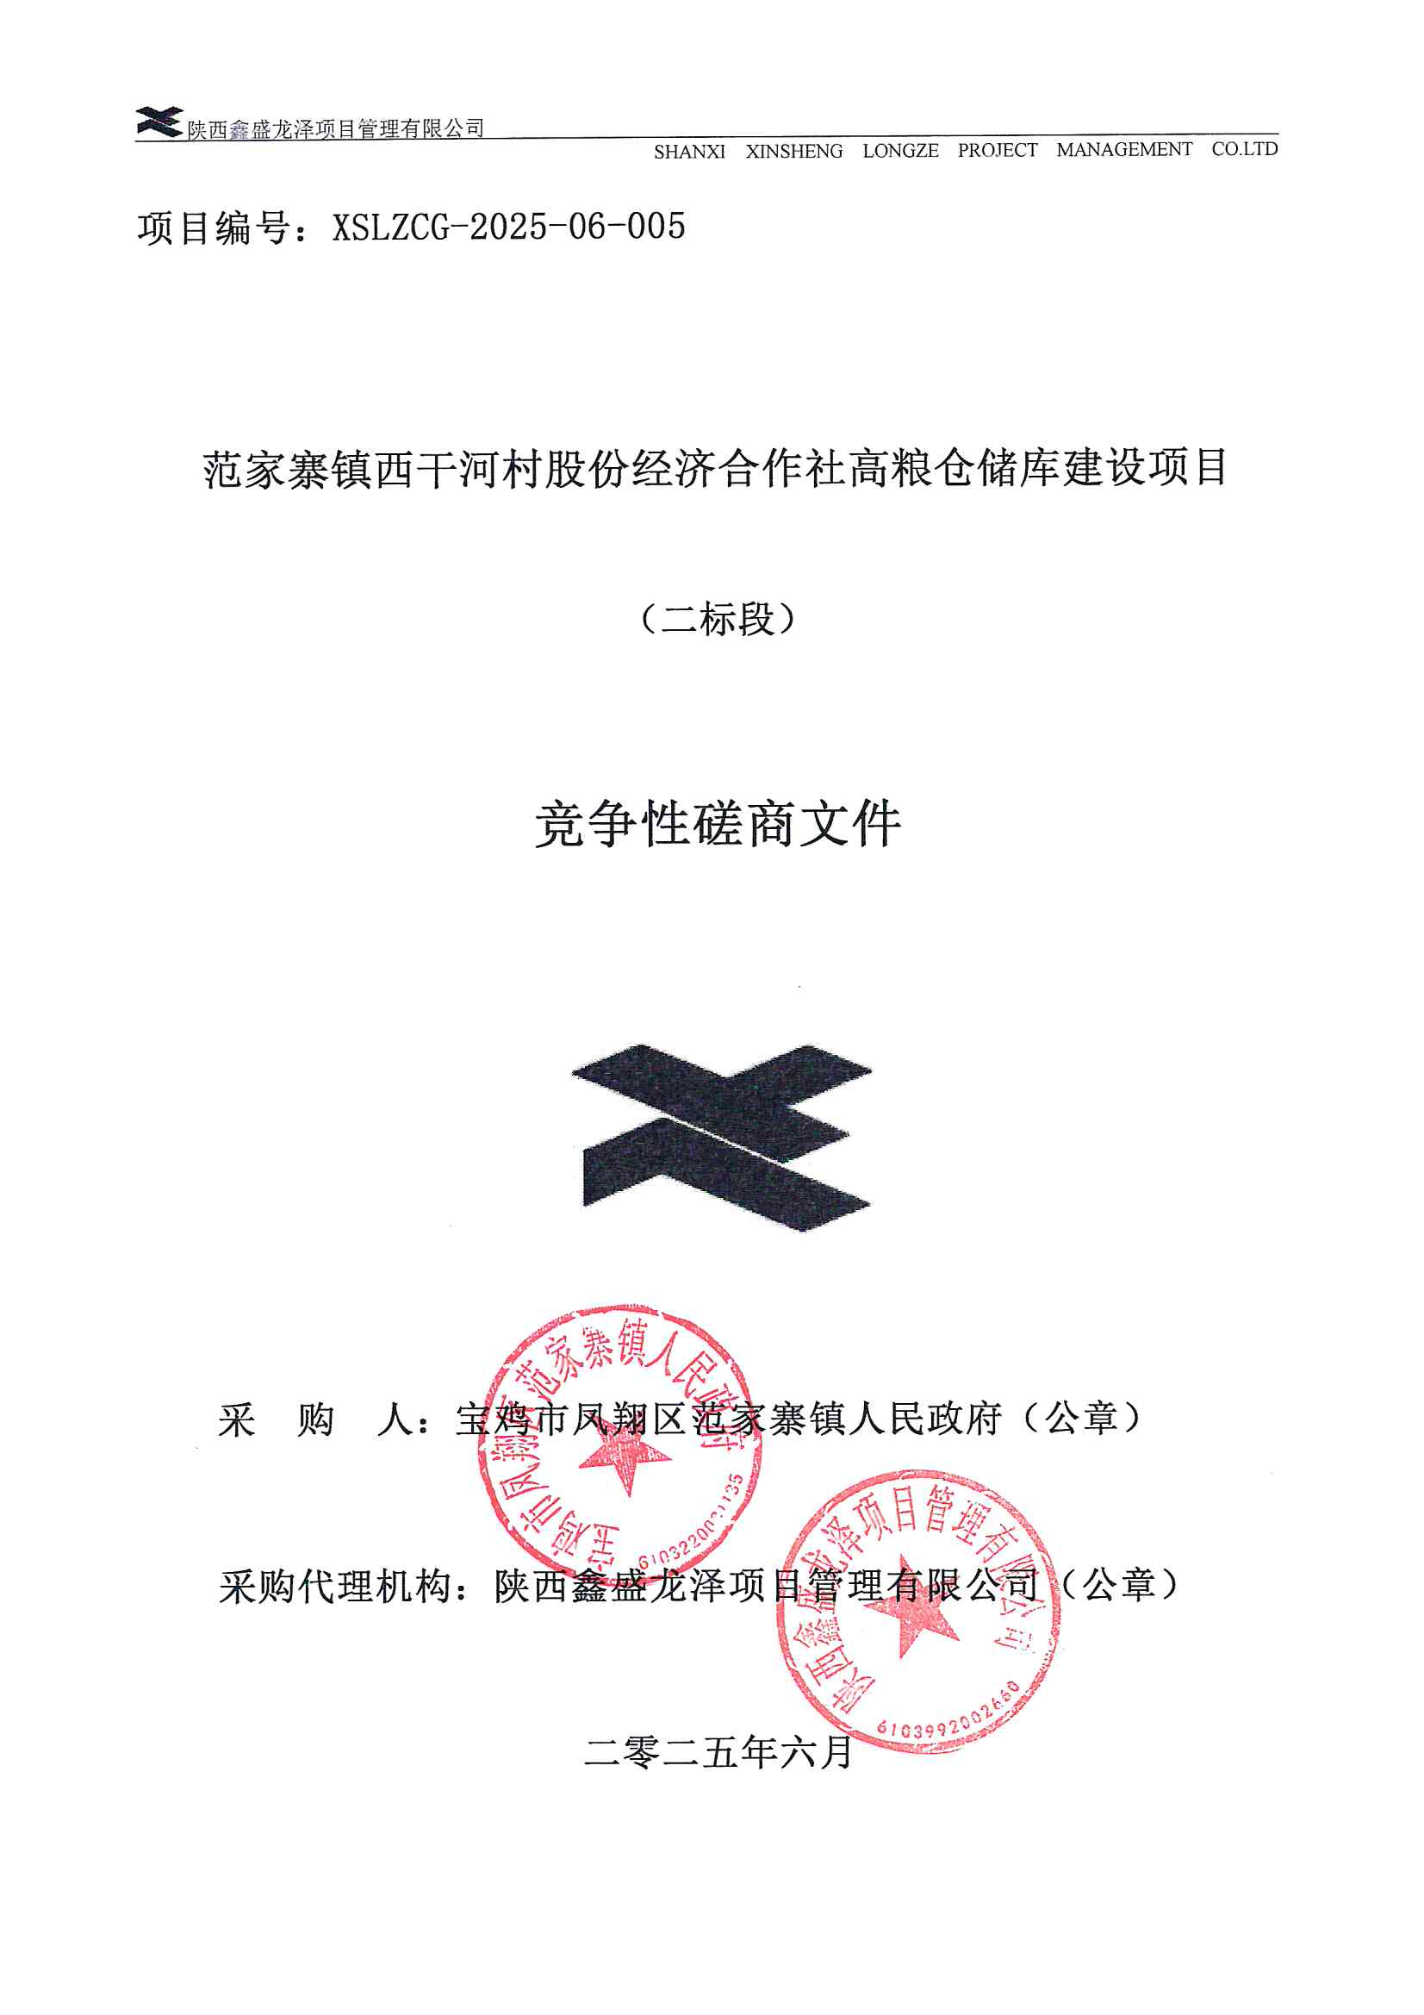

目 录
第一章 竞争性磋商公告 2
第二章 供应商须知 7
第三章 磋商方法 33
第四章 政府采购合同格式 40
第五章 采购内容及要求 64
第六章 竞争性磋商响应文件格式 73

第一章 竞争性磋商公告
项目概况
范家寨镇西干河村股份经济合作社高粮仓储库建设项目采购项目的潜在供应商应在全国公共资源交易平台（陕西省.宝鸡市）获取采购文件，并于2025年7月18日09时00分（北京时间）前提交响应文件。

一、项目基本情况
项目编号：XSLZCG-2025-06-005
项目名称：范家寨镇西干河村股份经济合作社高粮仓储库建设项目
采购方式：竞争性磋商
预算金额：1770000.00元
采购需求：
合同包1(范家寨镇西干河村股份经济合作社高粮仓储库建设项目一标段):
合同包预算金额：1470000.00元
合同包最高限价：1470000.00元
品目号 | 品目名称 | 采购标的 | 数量  （单位） | 技术规格、参数及要求 | 品目预算(元) | 最高限价(元)
1-1 | 其他建筑  工程 | 新建1100㎡钢构高粮仓储库1座 | 1(项) | 详见采购文件 | 1470000.00 | 1470000.00
本合同包不接受联合体投标
合同履行期限：90日历天
合同包2(范家寨镇西干河村股份经济合作社高粮仓储库建设项目二标段):
合同包预算金额：300000.00元
合同包最高限价：300000.00元
品目号 | 品目名称 | 采购标的 | 数量  （单位） | 技术规格、参数及要求 | 品目预算(元) | 最高限价(元)
2-1 | 其他建筑  工程 | 硬化晾晒场2000㎡ | 1(项) | 详见采购文件 | 300000.00 | 300000.00
本合同包不接受联合体投标
合同履行期限：90日历天

二、申请人的资格要求：
1.满足《中华人民共和国政府采购法》第二十二条规定；
2.落实政府采购政策需满足的资格要求：
合同包1(范家寨镇西干河村股份经济合作社高粮仓储库建设项目一标段)落实政府采购政策需满足的资格要求如下:
本项目专门面向中小企业采购，供应商须提供中小企业声明函（监狱企业和残疾人福利性单位视同小型、微型企业，如有虚假，将依法承担相应责任）。
合同包2(范家寨镇西干河村股份经济合作社高粮仓储库建设项目二标段)落实政府采购政策需满足的资格要求如下:
同合同包(1)。
3.本项目的特定资格要求：
合同包1(范家寨镇西干河村股份经济合作社高粮仓储库建设项目一标段)特定资格要求如下:
3.1、法定代表人直接参加磋商的，须提供法定代表人身份证明书（附法定代表人身份证复印件并加盖公章）；委托代理人参加磋商的，须提供法人授权委托书（附法定代表人及委托代理人身份证复印件并加盖公章）；
3.2、供应商须具备建设行政主管部门核发的钢结构工程专业承包三级（含三级）以上资质，并具有合格有效的安全生产许可证；
3.3、拟派项目经理须具备建筑工程专业二级（含二级）以上注册建造师资格，具有有效的建设行政主管部门颁发的安全生产考核合格证，为本单位在职人员且无在建项目(提供本单位2024年6月至今12个月的社保缴纳证明及无在建工程承诺书)；
3.4、供应商未被列入“中国执行信息公开网”（https://zxgk.court.gov.cn/shixin/）失信被执行人名单，未被列入“信用中国”网站（https://www.creditchina.gov.cn）重大税收违法失信主体中，未被列入“中国政府采购网”（https://www.ccgp.gov.cn）政府采购严重违法失信行为记录名单；
3.5、单位负责人为同一人或者存在控股、管理关系的不同单位，不得参加同一合同项下的政府采购活动；
3.6、本项目不接受联合体磋商。
合同包2(范家寨镇西干河村股份经济合作社高粮仓储库建设项目二标段)特定资格要求如下:
3.1、法定代表人直接参加磋商的，须提供法定代表人身份证明书（附法定代表人身份证复印件并加盖公章）；委托代理人参加磋商的，须提供法人授权委托书（附法定代表人及委托代理人身份证复印件并加盖公章）；
3.2、供应商须具备建设行政主管部门核发的建筑工程施工总承包三级（含三级）以上企业资质，并具有合格有效的安全生产许可证；
3.3、拟派项目经理须具备建筑工程专业二级（含二级）以上注册建造师资格，具有有效的建设行政主管部门颁发的安全生产考核合格证，为本单位在职人员且无在建项目(提供本单位2024年6月至今12个月的社保缴纳证明及无在建工程承诺书)；
3.4、供应商未被列入“中国执行信息公开网”（https://zxgk.court.gov.cn/shixin/）失信被执行人名单，未被列入“信用中国”网站（https://www.creditchina.gov.cn）重大税收违法失信主体中，未被列入“中国政府采购网”（https://www.ccgp.gov.cn）政府采购严重违法失信行为记录名单；
3.5、单位负责人为同一人或者存在控股、管理关系的不同单位，不得参加同一合同项下的政府采购活动；
3.6、本项目不接受联合体磋商。

三、获取采购文件
时间：2025年07月07日至2025年07月11日，每天上午00:00:00至12:00:00，下午12:00:00至23:59:59（北京时间）
途径：全国公共资源交易平台（陕西省.宝鸡市）
方式：在线获取
售价： 0元

四、响应文件提交
截止时间：2025年07月18日 09时00分00秒（北京时间）
地点：全国公共资源交易平台（陕西省.宝鸡市）

五、开启
时间：2025年07月18日 09时00分00秒（北京时间）
地点：全国公共资源交易平台(陕西省·宝鸡市)→不见面开标

六、公告期限
自本公告发布之日起3个工作日。

七、其他补充事宜
1.本项目需要落实的政府采购政策：
1.1 《关于政府采购支持监狱企业发展有关问题的通知》（财库〔2014〕68号）、《关于促进残疾人就业政府采购政策的通知》（财库〔2017〕141号）、《政府采购促进中小企业发展管理办法》（财库〔2020〕46号）、《关于进一步加大政府采购支持中小企业力度的通知》（财库〔2022〕19号）；
1.2 财政部、国家发展和改革委员会《关于印发〈节能产品政府采购实施意见〉的通知》（财库〔2004〕185号）、财政部、国家环保总局联合印发《关于环境标志产品政府采购实施的意见》（财库〔2006〕90号）、国务院办公厅《关于建立政府强制采购节能产品制度的通知》（国办发〔2007〕51号）、《关于调整优化节能产品、环境标志产品政府采购执行机制的通知》（财库〔2019〕9号）、《关于印发环境标志产品政府采购品目清单的通知》（财库〔2019〕18号）、《关于印发节能产品政府采购品目清单的通知》（财库〔2019〕19号）；
1.3 《财政部 农业农村部 国家乡村振兴局关于运用政府采购政策支持乡村产业振兴的通知》（财库〔2021〕19 号）、《财政部农业农村部国家乡村振兴局 中华全国供销合作总社关于印发<关于深入开展政府采购脱贫地区农副产品工作推进乡村产业振兴的实施意见>的通知》（财库〔2021〕20 号）；
1.4 《财政部 国家发展改革委 信息产业部 关于印发无线局域网产品政府采购实施意见的通知》（财库〔2005〕366号）、《财政部 工业和信息化部 质检总局 认监委关于信息安全产品实施政府采购的通知》（财库〔2010〕48号）；
1.5 陕西省财政厅关于印发《陕西省中小企业政府采购信用融资办法》（陕财办采〔2018〕23 号）、《陕西省财政厅关于加快推进我省中小企业政府采购信用融资工作的通知》（陕财办采〔2020〕15 号）、《陕西省财政厅关于落实政府采购支持中小企业政策有关事项的通知》（陕财办采〔2022〕10号）；
1.6 《关于政府采购优先购买福利性企业产品和服务的意见》（陕民发〔2015〕1号）。
2.本项目的潜在供应商使用捆绑CA证书登录全国公共资源交易平台（陕西省.宝鸡市）宝鸡市公共资源交易中心（http://ggzy.baoji.gov.cn/），交易平台〖首页〉电子交易平台〉企业端〗后，在〖招标公告/出让公告〗模块中选择有意向的项目点击“我要投标”，可从〖我的项目〉项目流程〉交易文件下载〗中下载电子文件（*.SXSZF 格式）。未完成网上响应成功的或未在文件下载时限内从电子交易平台下载采购文件的，无法完成后续流程后果自负。
3.供应商在网上填写单位信息（单位名称、营业执照相关信息）时应与采购文件要求及后期上传的电子响应文件中相关信息一致，否则造成资格审查不通过的后果自负。
4.本项目为“全流程电子化”，不见面开标模式，实行线上电子投标方式，各供应商须自行在网上下载采购文件、缴纳投标保证金，登录全国公共资源交易平台（陕西省.宝鸡市）宝鸡市公共资源交易中心（http://ggzy.baoji.gov.cn/）-服务指南-下载专区-下载“政府采购电子化交易-投标单位培训实操演示及操作手册”和“宝鸡不见面开标大厅操作手册-投标人”，并下载政府采购电子标书制作工具，按照流程制作电子标书并在规定的响应文件递交截止时前上传加密电子响应文件。开启时间前提前登录“宝鸡市公共资源交易中心不见面开标系统”。
5.请供应商按照陕西省财政厅关于《关于政府采购供应商注册登记有关事项的通知》的要求，通过陕西省政府采购网（http://www.ccgp-shaanxi.gov.cn/）注册登记加入陕西省政府采购供应商库。
6.根据陕西省财政厅关于印发《陕西省中小企业政府采购信用融资办法》陕财办采〔2018〕23号相关规定，有融资需求的供应商可根据自身情况，在陕西省政府采购信用融资平台（http://www.ccgp-shaanxi.gov.cn/zcdservice/zcd/shanxi/）自主选择金融机构及其融资产品，凭政府采购中标（成交）通知书或政府采购合同提出融资申请，办理“政采贷”业务。
7.本项目每个供应商只允许参加一个合同项的采购活动，在采购活动中不允许变更项目经理。

八、对本次招标提出询问，请按以下方式联系。

1.采购人信息
名称：宝鸡市凤翔区范家寨镇人民政府
地址：宝鸡市凤翔区范凤路与渭北环线交叉路口往北约100米
联系方式：0917-7489046

2.采购代理机构信息
名称：陕西鑫盛龙泽项目管理有限公司
地址：宝鸡市高新开发区华厦悦世界壹空间14层1408室
联系方式：0917-3235808

3.项目联系方式
项目联系人：杨克军
电话：0917-3235808
陕西鑫盛龙泽项目管理有限公司
2025年07月04日

第二章 供应商须知

供应商须知前附表
条款号 | 条 款 名 称 | 编 列 内 容
1.1.2 | 采购人 | 名 称：宝鸡市凤翔区范家寨镇人民政府  地 址：宝鸡市凤翔区范凤路与渭北环线交叉路口往北约100米  联系方式：0917-7489046
1.1.3 | 采购代理机构 | 名 称：陕西鑫盛龙泽项目管理有限公司  地 址：宝鸡市高新开发区华厦悦世界壹空间14层1408室  联 系 人：杨克军  联系电话：0917-3235808  邮 箱：3781367153@qq.com
1.1.4 | 项目名称 | 范家寨镇西干河村股份经济合作社高粮仓储库建设项目
1.1.5 | 建设地点 | 宝鸡市凤翔区范家寨镇西干河村
1.2.1 | 资金来源 | 调整2022年财政衔接资金产业发展项目资金
1.2.2 | 资金落实情况 | 已落实
1.2.3 | 采购预算 | 300000.00元
1.3.1 | 采购内容 | 硬化晾晒场2000㎡。（具体内容以工程量清单及施工图纸为准）
1.3.2 | 工期 | 自合同签订之日起 90 日历天。
1.3.3 | 缺陷责任期 | 本工程竣工验收合格之日起壹年。
1.3.4 | 质量目标 | 符合国家质量要求，达到合格标准。
1.4.1 | 供应商资格要求 及条件 | 1.满足《中华人民共和国政府采购法》第二十二条规定；  1.1、 具有独立承担民事责任的能力：企业法人需提供具有统一社会信用代码的营业执照，事业法人、其他组织需提供相关证明资料（复印件加盖供应商公章）；  1.2、 具有良好的商业信誉和健全的财务会计制度：提供2024年度经审计的财务报告（至少包括资产负债表和利润表，成立时间至提交响应文件截止时间不足一年的可提供成立后任意时段的资产负债表），或其开标前三个月内基本存款账户开户银行出具的资信证明及基本存款账户开户许可证或基本存款账户信息，或信用担保机构出具的投标担保函（复印件加盖供应商公章）（以上三种形式的资料提供任何一种即可）；  1.3、 有依法缴纳社会保障资金的良好记录：提供磋商截止时间前六个月内，连续三个月已缴存的社会保障资金缴存单据或社保机构开具的社会保险参保缴费情况证明。依法不需要缴纳社会保障资金的供应商应提供相关文件证明（复印件加盖供应商公章）；  1.4、 有依法缴纳税收的良好记录：提供磋商截止时间前六个月内，连续三个月已缴纳的纳税证明或完税证明，依法免税的供应商应提供相关证明材料。依法免税的供应商应提供相关文件证明（复印件加盖供应商公章）；  1.5、 具有履行合同所必需的设备和专业技术能力：提供具有履行本合同所必需的设备和专业技术能力的书面声明；  1.6、 参加政府采购活动前三年内，在经营活动中没有重大违法记录：提供参加政府采购活动前三年内在经营活动中没有重大违法记录的书面声明。  2.落实政府采购政策需满足的资格要求：  本项目专门面向中小企业采购，供应商须提供中小企业声明函（监狱企业和残疾人福利性单位视同小型、微型企业，如有虚假，将依法承担相应责任）。  3.本项目的特定资格要求：  3.1、法定代表人直接参加磋商的，须提供法定代表人身份证明书（附法定代表人身份证复印件并加盖公章）；委托代理人参加磋商的，须提供法人授权委托书（附法定代表人及委托代理人身份证复印件并加盖公章）；  3.2、供应商须具备建设行政主管部门核发的建筑工程施工总承包三级（含三级）以上企业资质，并具有合格有效的安全生产许可证；  3.3、拟派项目经理须具备建筑工程专业二级（含二级）以上注册建造师资格，具有有效的建设行政主管部门颁发的安全生产考核合格证，为本单位在职人员且无在建项目(提供本单位2024年6月至今12个月的社保缴纳证明及无在建工程承诺书)；  3.4、供应商未被列入“中国执行信息公开网”（https://zxgk.court.gov.cn/shixin/）失信被执行人名单，未被列入“信用中国”网站（https://www.creditchina.gov.cn）重大税收违法失信主体中，未被列入“中国政府采购网”（https://www.ccgp.gov.cn）政府采购严重违法失信行为记录名单；  3.5、单位负责人为同一人或者存在控股、管理关系的不同单位，不得参加同一合同项下的政府采购活动；  3.6、本项目不接受联合体磋商。  注：  （1）承诺声明、书面声明、法定代表人身份证明书和法人授权委托书应按磋商文件给定的格式填写；  （2）以上供应商必备资格条件必须齐全、真实、有效，若不符合要求，按无效磋商响应处理。
1.4.2 | 是否接受联合体  参加 | 不接受
1.9 | 踏勘现场 | 采购人不组织统一踏勘现场，由各供应商自行踏勘
1.10 | 分包 | 不允许
2.1 | 构成竞争性磋商文件的其他材料 | 对竞争性磋商文件所作的澄清、修改、答疑以及往来通知、函件等。
2.2.1 | 递交（上传）响应文件方式、截止时间 | 1、递交方式：加密电子版  2、响应文件递交（上传）截止时间：2025年07月18日09时00分
2.3.1 | 供应商提出询问和质疑的时间 | 已经购买竞争性磋商文件的供应商对竞争性磋商文件有质疑，依据《中华人民共和国政府采购法》第五十二条，应当在知道或者应知其权益受到损害之日起七个工作日内，以书面形式向采购人提出质疑。在此之后提出的质疑均为无效，不予受理。
3.1.1 | 构成竞争性磋商响应文件的其他材料 | 根据竞争性磋商文件相应条款对竞争性磋商文件所作的答疑、修改，构成竞争性磋商文件的其他组成部分，各供应商必须及时从竞争性磋商代理人处获取。
3.2.1 | 磋商报价 | 1、各供应商根据竞争性磋商文件的规定，结合企业自身管理水平及市场行情自主报价，磋商报价不得超过采购预算。  2、本项目采用两轮报价，第二轮为最后报价，磋商报价（每轮）不得超过公布的本项目最高限价，超过者按照无效响应处理。  3.确定成交供应商后，按照最后报价/首次报价计算出调整率，结算时以首次报价*调整率作为最后的结算依据。  4.其他要求  详见第二章3.2条
3.3.1 | 磋商有效期 | 90日历天（自递交响应文件截止之日算起）
3.4.1 | 磋商保证金 | 金额：人民币伍仟元整（￥5000.00元）；  形式：银行转账；电汇；银行保函。  重要提示：  1、磋商保证金不接受现金或支票形式，以银行转账、电汇形式交纳磋商保证金的，磋商结束之后宝鸡市公共资源交易中心以转账形式退到供应商的账户。  2、供应商以担保机构保函（格式详见第二章附件一）形式交纳磋商保证金的，在递交响应文件截止时间2个工作日前，持保函原件、介绍信、委托书、委托人身份证前来宝鸡市公共资源交易中心（宝鸡市金台区行政大道8号）6楼621室财务科办理并及时告知代理机构，逾期未提供视为放弃投标，有效期应当符合竞争性磋商文件规定。  3、磋商保证金必须在递交响应文件截止时间之前交纳至以下账户：  账户名称：宝鸡市公共资源交易中心保证金专户  帐 号：以交易中心平台生成的子账号为准  开 户 行：长安银行股份有限公司宝鸡分行营业部  注：  1、请各供应商务必确保磋商保证金到达采购代理机构指定账户后，将保证金转账凭证及基本存款账户开户许可证（或基本存款账户信息）复印件或担保机构出具的保函正本复印件粘贴于磋商文件规定处，以到账时间为准。  2、转账时须在备注/事由/摘要/用途处，注明“保证金+账号后五位数”信息，否则导致的查账延误责任自负。
3.6 | 是否允许递交备选  方案 | 不允许。
3.7.3 | 签字、盖章的  具体要求 | 竞争性磋商文件要求指定位置“签字或盖章”的，供应商只要一项内容即可。  竞争性磋商文件要求指定位置“签字和盖章”的，供应商必须既签字又盖章。
3.7.4 | 竞争性磋商响应文件份数及要求 | - 上传电子版加密响应文件；  - 成交供应商须在领取成交通知书之前，向采购代理机构提交与上传的加密响应文件内容一致的纸质版响应文件，正本一份，副本二份，电子版U盘（Word格式及加盖公章的PDF格式响应文件）一份。
3.7.5 | 装订要求 | 成交供应商递交的纸质版响应文件应与上传的加密响应文件内容一致，胶装成册，装订应牢固、不易拆散和换页，不得采用活页装订。
4.2.2 | 递交竞争性磋商  响应文件地点 | 全国公共资源交易平台（陕西省·宝鸡市）上传加密响应文件。
4.2.3 | 是否退还竞争性  磋商响应文件 | 否
5.1 | 竞争性磋商时间  和地点 | 时间：2025年07月18日09时00分  地点：全国公共资源交易平台(陕西省·宝鸡市) 网站〖首页→不见面开标→登录→投标人〗
6.1.1 | 磋商小组的组建 | 磋商小组构成： 3 人，其中：采购人代表 1 人；专家 2人。  评标专家确定方式：开标前在政府采购评审专家库中，通过随机方式抽取评审专家。
7.1.1 | 是否授权磋商小组确定成交供应商 | 否，推荐的成交候选人数：3名。
7.1.4 | 成交公告 | 公告媒体：陕西省政府采购网、全国公共资源交易平台（陕西省·宝鸡市）  公告期限：1个工作日
7.3.1 | 履约担保 | 不适用
10.需要补充的其他内容
10.1 | 供应商代表出席竞争性磋商会：  供应商的法定代表人或其委托代理人应当认真阅读“宝鸡不见面开标大厅操作手册-投标人”，提前准备好不见面开标的硬件及软件环境，在递交响应文件截止时间前提前登录“宝鸡市公共资源交易中心不见面开标大厅”。
10.2 | 代理服务费：  采购代理机构依据2002年10月15日《国家计委关于印发<招标代理服务收费管理暂行办法>的通知》（计价格[2002]1980号）和2003年9月15日《国家发展改革委员会办公厅关于招标代理服务收费有关问题的通知》（发改办价格[2003]857号）及国家发展改革委《关于进一步放开建设项目专业服务价格的通知》（发改价格[2015]299号）规定的《招标代理服务收费标准》计算后下浮3.5%计取。  招标代理服务费交纳账户：  公司名称：陕西鑫盛龙泽项目管理有限公司  账 号：806023601421005150  开 户 行：长安银行股份有限公司宝鸡高新大道支行
10.3 | 不允许重大偏离。不满足以下一项要求的，视为发生重大偏离，按无效响应处理；其余偏离视为细微偏离，竞争性磋商人将通过澄清的方式对细微偏离进行澄清或修正。  1）文件组成内容完整、格式符合要求，字迹清晰可辨；  2）法定代表人的身份证明书或其委托代理人的授权委托书及身份证明符合要求；  3）竞争性磋商响应文件由供应商法定代表人或其委托代理人按照要求签字，盖章；  4）一份竞争性磋商响应文件只有一个磋商报价，出现两个报价未明确以哪个为准；  5）供应商未提出不同的验收、计量、支付办法；  6）供应商在竞争性磋商过程中没有欺诈行为；  7）供应商存在其他违反国家相关法律法规、行业行政许可的行为。
10.4 | 按照《财政部关于在政府采购活动中查询及使用信用记录有关问题的通知》（财库〔2016〕125号）的要求，由采购人、采购代理机构根据开标当日“信用中国”网站（www.creditchina.gov.cn）、中国政府采购网（www.ccgp.gov.cn）的信息，对列入失信被执行人、重大税收违法失信主体、政府采购严重违法失信行为记录名单及其他不符合《中华人民共和国政府采购法》第二十二条规定条件的供应商，拒绝参与政府采购活动，同时对信用信息查询记录和证据进行打印存档。
10.5 | 供应商须在开标前完成陕西省政府采购网入库，具体详见陕西省政府采购网《陕西省财政厅关于政府采购供应商注册登记有关事项的通知》
10.6 | 本项目所属行业及企业规模划分标准 |  | 企业规模划分标准参照“关于印发中小企业划型标准规定的通知（工信部联企业[2011]300号）”中“建筑业”。
10.7 | 是否专门面向中小企业采购项目 |  | 是，面向规模为中小企业。
10.8 | 需落实的政府采购相关政策：  依据《中华人民共和国政府采购法》和《中华人民共和国政府采购法实施条例》的有关规定，落实政府采购政策，包含但不限于以下政策：  1.1 《关于政府采购支持监狱企业发展有关问题的通知》（财库〔2014〕68号）、《关于促进残疾人就业政府采购政策的通知》（财库〔2017〕141号）、《政府采购促进中小企业发展管理办法》（财库〔2020〕46号）、关于进一步加大政府采购支持中小企业力度的通知财库〔2022〕19号。  1.2 财政部、国家发展改革委《关于印发〈节能产品政府采购实施意见〉的通知》（财库〔2004〕185号）、财政部、国家环保总局联合印发《关于环境标志产品政府采购实施的意见》（财库〔2006〕90号）、国务院办公厅《关于建立政府强制采购节能产品制度的通知》（国办发〔2007〕51号）、《关于调整优化节能产品、环境标志产品政府采购执行机制的通知》（财库〔2019〕9号）、《关于印发环境标志产品政府采购品目清单的通知》（财库〔2019〕18号）、《关于印发节能产品政府采购品目清单的通知》（财库〔2019〕19号）。  1.3 《财政部 农业农村部 国家乡村振兴局关于运用政府采购政策支持乡村产业振兴的通知》（财库〔2021〕19 号）、《财政部农业农村部国家乡村振兴局 中华全国供销合作总社关于印发<关于深入开展政府采购脱贫地区农副产品工作推进乡村产业振兴的实施意见>的通知》（财库〔2021〕20 号）。  1.4 《财政部 国家发展改革委 信息产业部 关于印发无线局域网产品政府采购实施意见的通知》（财库〔2005〕366号）、《财政部 工业和信息化部 质检总局 认监委关于信息安全产品实施政府采购的通知》（财库〔2010〕48号）。  1.5 《陕西省财政厅关于加快推进我省中小企业政府采购信用融资工作的通知》（陕财办采〔2020〕15 号）、陕西省财政厅关于印发《陕西省中小企业政府采购信用融资办法》（陕财办采〔2018〕23 号）；  1.6 《关于政府采购优先购买福利性企业产品和服务的意见》（陕民发〔2015〕1号）。
10.9 | 特别提醒：  （1）本项目采用电子化投标的方式。供应商请认真学习“政府采购电子化交易-投标单位培训实操演示及操作手册”和“宝鸡不见面开标大厅操作手册-投标人”，供应商须使用数字认证证书对电子化响应文件进行签章、加密、递交及磋商时解密、磋商报价等相关磋商事宜。如因供应商自身原因造成未能解密、解密失败或解密超时，按无效响应对待；  （2）制作电子响应文件。供应商须在“全国公共资源交易中心平台（陕西省.宝鸡市）（http://ggzy.baoji.gov.cn/）”的“服务指南”栏目“下载专区”中，免费下载“政府采购电子标书制作工具”，并使用该客户端制作*.SXSTF格式电子响应文件；  （3）递交响应文件。登录全国公共资源交易中心平台（陕西省.宝鸡市）（http://ggzy.baoji.gov.cn/），选择“电子交易平台-陕西政府采购交易系统-企业端”进行登录，登录后选择“交易乙方”身份进入，选择“上传响应文件”菜单页面，在递交响应文件截止时间前，上传加密的电子化响应文件。上传成功后，电子化平台将予以记录。成交供应商领取成交通知书之前递交纸质响应文件及电子版U盘，书籍（胶装）方式装订的纸质文件（与上传加密的电子化响应文件内容一致）；  （4）供应商应委托相关人员持数字认证证书提前登录“宝鸡市公共资源交易中心不见面开标大厅”出席磋商会议，在线对响应文件解密，解密后保持在线等待磋商及报价。  （5）供应商如因系统操作不熟练、数字认证证书故障、软硬件环境未提前安装测试等自身原因造成的无法解密、磋商、最后报价等影响磋商结果的情形，自行承担对其不利的后果。
10.10 | 信用担保及信用融资：  根据陕西省财政厅关于印发《陕西省中小企业政府采购信用融资办法》（陕财办采〔2018〕23号）文件精神，有融资需求的供应商可根据自身情况，在陕西省政府采购信用融资平台（含各市分平台）自主选择金融机构及其融资产品，凭政府采购中标（成交）通知书或政府采购合同向金融机构提出融资申请，办理“政采贷”业务。
10.11 | 最高限价：小写300000.00元；大写：叁拾万元整。  编制依据：  a1、陕西省建设工程费用规则(2025)；  2、陕西省房屋建筑与装饰工程基价表(2025)、陕西省通用安装工程基价表(2025)、陕西省市政工程基价表(2025)、陕西省市政工程基价表(2025)、陕西省城市地下综合管廊工程基价表(2025)、陕西省绿色建筑工程基价表(2025)；  3、陕西省房屋建筑与装饰工程消耗量定额(2025)、陕西省通用安装工程消耗量定额(2025)、陕西省市政工程消耗量定额(2025)、陕西省园林绿化工程消耗量定额(2025)、陕西省城市地下综合管廊工程消耗量定额(2025)、陕西省绿色建筑工程消耗量定额(2025)；  4、陕西省建设工程施工机械合班费用定额(2025)、陕西省建设工程施工仪器仪表台班费用定额(2025)；  5、宝住建发【2022】355号宝鸡市住房和城乡建设局关于印发《建设工程安全防护、文明施工措施费使用管理实施意见》的通知；  6、《关于印发陕西省扬尘污染专项整治行动方案的通知（陕建发（2017）77 号）》；  7、陕建管发【2025】10号陕西省住房和城乡建设厅关于印发 2025 陕西省建设工程费用规则等计价依据的通知；  8、主要材料价参照《宝鸡市建筑动态与材料信息（2025 年第1期）》及市场价计入；  （二）、其它说明  1、人工费按定额价执行。
10.12 | 本竞争性磋商文件未明确的其他事项，按照有关法律、法规或省市有关规定执行。

1.总则

1.1 项目概况
1.1.1 根据《中华人民共和国政府采购法》等有关法律、法规和规章的规定，本采购项目己具备竞争性磋商条件，现对本项目进行竞争性磋商。
1.1.2 本项目采购人：见供应商须知前附表。
1.1.3 本项目采购代理机构：见供应商须知前附表。
1.1.4 本项目名称：见供应商须知前附表。
1.1.5 本项目建设地点：见供应商须知前附表。

1.2 资金来源和落实情况
1.2.1 本项目的资金来源：见供应商须知前附表。
1.2.2 本项目的资金落实情况：见供应商须知前附表。
1.2.3 本项目的采购预算：见供应商须知前附表。

1.3 竞争性磋商采购内容、工期、缺陷责任期及质量目标
1.3.1 本项目的采购内容：见供应商须知前附表。
1.3.2 本项目的工期：见供应商须知前附表。
1.3.3 本项目的缺陷责任期：见供应商须知前附表。
1.3.4 本项目的质量目标：见供应商须知前附表。

1.4 供应商资格要求
1.4.1 供应商应具备承担本项目的资格要求及条件
（1）具有独立承担民事责任的能力；
（2）具有良好的商业信誉和健全的财务会计制度；
（3）具有履行合同所必需的设备和专业技术能力；
（4）有依法缴纳税收和社会保障资金的良好记录；
（5）参加政府采购活动前三年内，在经营活动中没有重大违法记录；
（6）中华人民共和国法律、行政法规规定的其他条件：见供应商须知前附表；
（7）落实政府采购政策需满足的资格要求：见供应商须知前附表；
（8）根据本次采购项目的特殊要求，规定的供应商其他资格要求：见供应商须知前附表。
1.4.2 供应商须知前附表规定接受联合体竞争性磋商的，除应符合本章第1.4.1项和供应商须知前附表的要求外，应遵守以下规定：
(1）联合体各方应按竞争性磋商文件提供的格式签订联合体协议书，明确联合体牵头人和各方权利义务；
（2）以联合体形式参加竞争性磋商的，联合体各方均应当符合政府采购法第二十二条第一款规定的条件。采购人根据采购项目的特殊要求规定供应商其他特定条件的，联合体各方中至少应当有一方符合采购人其他特定条件的要求；
（3）由同一专业的单位组成的联合体，按照资质等级较低的单位确定资质等级；
（4）联合体各方不得再以自己名义单独或参加其他联合体在同一标段中参加竞争性磋商。
1.4.3 供应商不得存在下列情形之一：
（1）供应商直接或间接的与采购人、采购代理机构有任何关联关系，或是采购人的附属机构。如果供应商在竞争性磋商中隐瞒了上述关系，则该竞争性磋商响应无效。
（2）单位负责人为同一人或者存在直接控股、管理关系的不同供应商，参加同一合同项下的政府采购活动。如果供应商在竞争性磋商中隐瞒了上述关系，则该竞争性磋商响应无效。
（3）为本采购项目提供整体设计、规范编制或者项目管理、监理、检测等服务的供应商。如果供应商在竞争性磋商中隐瞒了上述关系，则该竞争性磋商响应无效。
1.4.4 竞争性磋商现场需携带的资格证件原件:见供应商须知前附表。

1.5 费用承担
供应商准备和参加竞争性磋商活动发生的费用自理。

1.6 保密
参与竞争性磋商活动的各方应对竞争性磋商文件和竞争性磋商响应文件中的商业和技术等秘密保密，违者应对由此造成的后果承担法律责任。

1.7 语言文字
除专用术语外，与竞争性磋商有关的语言均使用中文。必要时专用术语应附有中文注释。对不同文字文本竞争性磋商响应文件的解释发生异议的，以中文文本为准。

1.8 计量单位
所有计量均采用中华人民共和国法定计量单位。

1.9 踏勘现场
1.9.1 供应商须知前附表规定组织踏勘现场的，供应商按供应商须知前附表规定的时间、地点组织供应商踏勘项目现场。
1.9.2 供应商踏勘现场发生的费用自理。
1.9.3 除采购人的原因外，供应商自行负责在踏勘现场中所发生的人员伤亡和财产损失。
1.9.4 采购人在踏勘现场中介绍的工程场地和相关的周边环境情况，供应商在编制竞争性磋商响应文件时参考，采购人不对供应商据此做出的判断和决策负责。

1.10 分包
本项目不允许分包。

1.11 回避
在政府采购活动中，采购人员及相关人员与供应商有下列利害关系之一的，应当回避：
（一）参加采购活动前3年内与供应商存在劳动关系；
（二）参加采购活动前3年内担任供应商的董事、监事；
（三）参加采购活动前3年内是供应商的控股股东或者实际控制人；
（四）与供应商的法定代表人或者负责人有夫妻、直系血亲、三代以内旁系血亲或者近姻亲关系；
（五）与供应商有其他可能影响政府采购活动公平、公正进行的关系。
供应商认为采购人员及相关人员与其他供应商有利害关系的，可以向采购人或者采购代理机构书面提出回避申请，并说明理由。采购人或者采购代理机构应当及时询问被申请回避人员，有利害关系的被申请回避人员应当回避。

2.竞争性磋商文件

2.1 竞争性磋商文件的组成
本竞争性磋商文件包括：
(1) 竞争性磋商公告；
(2) 响应供应商须知；
(3) 磋商方法；
(4) 政府采购合同格式；
(5) 采购需求；
(6) 竞争性磋商响应文件格式。

2.2 竞争性磋商文件的澄清或修改
2.2.1采购人或者采购代理机构可以对已发出的竞争性磋商文件进行必要的澄清或者修改，竞争性磋商文件的澄清或修改将在供应商须知前附表规定的递交响应文件截止时间5日前，在发布竞争性磋商公告的财政部门指定媒体上由采购代理机构发布更正公告，并以书面形式或通过全国公共资源交易平台（陕西省·宝鸡市）通知所有购买竞争性磋商文件的单位。如果澄清或修改发出的时间距递交响应文件截止时间不足5日，相应延长递交响应文件截止时间。
2.2.2 供应商在收到澄清或修改后，应以书面形式通知采购人，确认己收到该澄清或修改。当竞争性磋商文件、澄清(答疑)纪要、修改(补充)函件内容相互矛盾时，以最后发出的为准。

2.3 竞争性磋商文件的询问或者质疑和答复
2.3.1 已经购买竞争性磋商文件的供应商对竞争性磋商文件有疑问或者认为竞争性磋商文件使自己的权益受到损害的，应当在“供应商须知前附表”规定的时间内以书面形式向采购代理机构提出询问或者质疑，在此之后提出的询问或者质疑均为无效，采购代理机构不予受理。
2.3.2 对于在规定时间内收到的供应商依法提出的询问，采购代理机构将在在3个工作日内对供应商依法提出的询问作出答复。若对竞争性磋商文件做出实质性变动，则按照相关规定延长递交响应文件截止时间。
2.3.3 对于在规定时间内收到的供应商依法提出的质疑，采购人将在收到供应商的书面质疑后七个工作日内作出答复。
2.3.4 供应商提出质疑应当有明确的请求和必要的证明材料。

2.4 递交响应文件截止时间和竞争性磋商时间的延长
在递交响应文件截止时间三日前，采购代理机构可以视采购具体情况，延长递交响应文件截止时间和竞争性磋商时间。延长递交响应文件截止时间和竞争性磋商时间将在财政部门指定的媒体上发布变更公告，同时将变更时间书面形式或通过全国公共资源交易平台（陕西省·宝鸡市）通知所有购买竞争性磋商文件的单位。

3.竞争性磋商响应文件

3.1 竞争性磋商响应文件的组成：
3.1.1 竞争性磋商响应文件应包括下列内容：
1.响应函
2.第一次磋商报价表
3.资格证明文件
4.磋商保证金
5.响应偏离表
6.施工组织设计
7.售后服务方案
8.类似业绩
9.供应商承诺书
10.供应商认为有必要补充说明的事宜

3.2 磋商报价
3.2.1 供应商应按第六章竞争性磋商响应文件格式的要求及供应商须知前附表的说明填报价格及费用。供应商应充分考虑国家现行规范要求，以及供应商自身情况，自主报价。磋商报价应是竞争性磋商范围内全部工作内容的价格体现，包括完成该项目施工的成本、配套设施、设备、项目实施期间发生的各种配合费及利润﹑税金﹑技术措施费、大型机械进出场费和供应商必须的其它费用以及合同明示或暗示的所有风险、责任和义务等全部费用。磋商报价一经提交，则将被视为发包内容的全部费用已经包含在磋商报价内，供应商没有填报的费用，采购人将不予支付，并认为此项费用已包括在磋商报价中，在合同履行期限内价格不受市场波动、成本、人工、税金等因素而调整。
3.2.2 采购人应结合现场实际情况，根据企业自身的管理水平和实力在保证不低于成本的基础上自主确定切合自身实力的竞争性磋商报价。
3.2.3 供应商因漏项、漏算、错计而未计入总报价的价格，视为该价格已包含在总报价中，成交后不作调整。
3.2.4 供应商的报价不接受任何有选择性的报价，不得超过采购预算（设有最高限价的不得超过最高限价），否则作为不实质性响应磋商文件，按无效响应处理。
3.2.5 磋商小组认为供应商的报价明显低于其他供应商的报价，有可能影响质量或者不能诚信履约的，应当要求其在评审现场合理的时间内提供书面说明，必要时提交相关证明材料；供应商不能在合理的时间内证明其报价合理性的，磋商小组应当将其作为无效磋商响应处理。
3.2.6 供应商可先到实施地点踏勘以充分了解工地位置﹑情况﹑道路﹑储存空间﹑装卸限制及任何其他足以影响承包价的情况，任何因忽视或误解工地情况而导致的索赔或工期延长申请将不被批准。如果认为有必要可向采购人索要地质勘察资料，充分了解现场情况进行报价，成交后不再因为不了解现场情况而予以调整报价。
3.2.7 施工现场水电费的计取：水表、电表由成交供应商提供并负责安装，磋商报价时水电费价格由供应商自主报价。工程结算时采购人不承担由于水、电费涨价而产生的差价。
3.2.8当供应商承诺的工期少于竞争性磋商文件要求的工期，或承诺的工程质量等级高于竞争性磋商文件要求时，供应商应将因此所增加的所有费用列入磋商报价中，如未列入，采购人视同磋商报价中已包含此项费用。竣工验收时必须达到所承诺的工期和质量标准。若竣工验收时工程质量和工期未达到承诺的质量标准和工期，视同成交供应商违约。
3.2.9 供应商在进行最后报价时，只需提供磋商总报价，无需提供单价构成。在项目完工，进行结算审计时，成交供应商以首次已标价工程量清单为依据，按最后总报价与首次总报价的下浮比例同比例调整，对工程项目单价进行结算报价。
3.2.10 最低报价不是成交的唯一依据。

3.3 磋商有效期
3.3.1 在供应商须知前附表规定的磋商有效期内，供应商不得要求撤销或修改其竞争性磋商响应文件。
3.3.2 出现特殊情况需要延长磋商有效期的，采购人以书面形式通知所有供应商延长磋商有效期。供应商同意延长的，不得要求或被允许修改或撤销其竞争性磋商响应文件；供应商拒绝延长的，其竞争性磋商响应失效。

3.4 磋商保证金
3.4.1 供应商在递交竞争性磋商响应文件的同时，应按供应商须知前附表规定的金额递交磋商保证金，并作为其竞争性磋商响应文件的组成部分。磋商保证金有效期同磋商有效期。
重要提示：磋商保证金必须在递交响应文件截止时间之前交纳方为有效。请供应商考虑资金在银行之间的转账要求和时间成本，确保在递交响应文件截止时间之前供应商须知前附表指定的账户能收到所交的磋商保证金。
为支持和促进中小企业发展，进一步发挥政府采购政策功能作用，有效缓解中小企业融资难等问题，根据财政部财库【2011】124号文件的精神，陕西省财政厅制订了（陕西省财政厅关于印发《陕西省中小企业政府采购信用融资办法》）陕财办采〔2018〕23号，为参与陕西省政府采购项目的供应商提供政府采购信用担保，并按照程序确定了合作的担保机构。响应供应商在缴纳磋商保证金及成交供应商缴纳履约保证金时可自愿选择通过担保机构保函（政府采购投标担保函样本见第二章附件一）的形式缴纳；成交供应商如果需要融资贷款服务的，可凭成交通知书、政府采购合同等相关资料，按照文件规定的程序申请办理，具体规定可登陆陕西省政府采购网(www.ccgp-shaanxi.gov.cn/)重要通知专栏中查询了解。
3.4.2 供应商不按本章第3.4.1 项要求提交磋商保证金的，按无效响应处理。
3.4.3 磋商保证金退还：未成交供应商的磋商保证金，在成交通知书发出后五个工作日内退还；成交供应商的磋商保证金，在采购合同签订并按规定交纳竞争性磋商代理服务费后五个工作日内退还。
3.4.4 有下列情形之一的，磋商保证金将不予退还：
（1）供应商在规定的磋商有效期内撤销或修改其竞争性磋商响应文件；
（2）成交供应商在收到成交通知书后，无正当理由拒签合同协议书或未按竞争性磋商文件规定提交履约担保。
（3）供应商在竞争性磋商响应文件中提供虚假材料的；
（4）供应商与采购人、其他供应商或者采购代理机构恶意串通的。

3.5 资格审查资料
3.5.1供应商在编制竞争性磋商响应文件时，应按本竞争性磋商文件第三章磋商办法及供应商须知前附表要求提供具备承担本项目的资格条件、能力和信誉的相关证明文件。磋商小组根据供应商所提供的资格证明文件进行评审。
3.5.2采购人和采购代理机构不承担核查资格资料真实性的义务。由于供应商提供虚假的材料，导致竞争性磋商项目无法顺利进行或者失败，由此造成的后果及经济损失，由供应商承担全部法律责任。

3.6 备选方案
除供应商须知前附表另有规定外，供应商不得递交备选竞争性磋商方案。允许供应商递交备选竞争性磋商方案的，只有成交供应商所递交的备选竞争性磋商方案方可予以考虑。磋商小组认为成交供应商的备选竞争性磋商方案优于其按照竞争性磋商文件要求编制的竞争性磋商方案的，采购人可以接受该备选竞争性磋商方案。

3.7 竞争性磋商响应文件的编制
3.7.1 竞争性磋商响应文件应按“竞争性磋商响应文件格式”进行编写，如有必要，可以增加附页，作为竞争性磋商响应文件的组成部分。其中，响应函附录在满足竞争性磋商文件实质性要求的基础上，可以提出比竞争性磋商文件要求更有利于采购人的承诺。
3.7.2 竞争性磋商响应文件应当对竞争性磋商文件有关工期、磋商有效期、技术要求、商务要求、竞争性磋商范围等实质性内容做出响应。
3.7.3 竞争性磋商响应文件应由供应商的法定代表人或其委托代理人签字或盖单位章。委托代理人签字的，竞争性磋商响应文件应附法定代表人签署的授权委托书。竞争性磋商响应文件应尽量避免涂改、行间插字或删除。如果出现上述情况，改动之处应加盖单位章或由供应商的法定代表人或其授权的代理人签字确认。签字、盖章的具体要求见供应商须知前附表。未按本条规定办理的，视同签字、盖章不全。
3.7.4 竞争性磋商响应文件份数都要求见供应商须知前附表规定。

4.竞争性磋商响应

4.1 竞争性磋商响应文件的递交
4.1.1 供应商应在供应商须知前附表第2.2.1项规定的递交响应文件截止时间前在全国公共资源交易中心平台（陕西省.宝鸡市）上传加密的电子响应文件。
4.1.2 供应商递交竞争性磋商响应文件的地点：见供应商须知前附表。
4.1.3 除供应商须知前附表另有规定外，供应商所递交的竞争性磋商响应文件不予退还。
4.1.4 逾期上传或未按照指定平台上传的磋商电子响应文件，将视为无效。

4.2 竞争性磋商响应文件的修改与撤回
4.2.1供应商在递交磋商响应文件以后，在规定的磋商截止时间之前,可以撤回已递交的磋商响应文件。
4.2.2供应商撤回修改的，可在磋商截止时间前重新加密上传。
4.2.3磋商截止时间之后，供应商不得补充、修改磋商响应文件；
4.2.4在磋商截止时间至磋商有效期满之前，供应商不得撤回其磋商响应文件。

5.竞争性磋商

5.1 竞争性磋商时间和地点
采购人在前附表第2.2.1 项规定的递交响应文件截止时间（竞争性磋商时间）和供应商须知前附表规定的地点公开竞争性磋商，所有供应商的法定代表人或其委托代理人应准时参加。

5.2 竞争性磋商程序
5.2.1 采购代理机构按磋商文件规定的时间和地点组织磋商会议。
5.2.2 所有参会人员应签名报到，以证明其出席。供应商未参加磋商的，视同认可磋商结果。
5.2.3 磋商会议由采购代理机构主持。
5.2.4 供应商按照不见面开标大厅的流程自行对上传的电子响应文件进行解密。
5.2.5 磋商小组对供应商资格性、符合性进行评审，评审合格后，方可磋商。
5.2.6 资格性、符合性评审合格的供应商单独与磋商小组成员进行在线磋商，并进行报价。

6.磋商

6.1 磋商小组
6.1.1按照《中华人民共和国政府采购法》、中华人民共和国2015年第658号国务院令--《中华人民共和国政府采购法实施条例》和中华人民共和国财政部2014年第214号文--《政府采购竞争性磋商采购方式管理暂行办法》的规定，磋商由采购人依法组建的磋商小组负责。磋商小组由熟悉相关业务的采购人代表，以及有关技术、经济等方面的专家组成。磋商小组成员人数以及技术、经济等方面专家的确定方式见供应商须知前附表。
6.1.2 磋商小组成员有下列情形之一的，应当回避：
（1）参加采购活动前3年内与供应商存在劳动关系；
（2）参加采购活动前3年内担任供应商的董事、监事；
（3）参加采购活动前3年内是供应商的控股股东或者实际控制人；
（4）与供应商的法定代表人或者负责人有夫妻、直系血亲、三代以内旁系血亲或者近姻亲关系；
（5）项目主管部门或者行政监督部门的人员；
（6）采购人就竞争性磋商文件征询过意见的；
（7）与供应商有其他可能影响政府采购活动公平、公正进行的关系。

6.2 磋商原则
磋商活动遵循客观、公正、审慎的原则。

6.3 磋商
6.3.1 磋商小组按照第三章“磋商方法”规定的方法、评审因素、标准和程序对竞争性磋商响应文件进行评审。第三章“磋商方法”没有规定的方法、评审因素和标准，不作为评审依据。
6.3.2 磋商小组成员和与采购活动有关的工作人员不得泄露有关竞争性磋商响应文件的评审和比较、成交候选人的推荐以及与磋商有关的其他情况。
6.3.3 在磋商过程中，如果供应商试图在竞争性磋商响应文件的评审和比较、成交候选人的推荐以及与评审有关的其他方面，向评审小组、采购人和采购代理机构施加任何影响，其磋商响应文件将按照无效响应处理。
6.3.4 在磋商期间，对竞争性磋商响应文件中含义不明确、同类问题表述不一致或者有明显文字和计算错误的内容，磋商小组可以书面形式（由磋商小组专家签字）要求供应商作出必要的澄清、说明或者纠正。供应商的澄清、说明或者补正应当采用书面形式，由其授权的代表签字，并不得超出竞争性磋商响应文件的范围或者改变竞争性磋商响应文件的实质性内容。
6.3.5 如果供应商在澄清规定期限内，未能答复或拒绝答复磋商小组提出的澄清要求，将由磋商小组根据其竞争性磋商响应文件按最大风险进行评审。

7.合同授予

7.1 定标程序
7.1.1 磋商小组根据磋商方法的规定对供应商进行评审排序，推荐竞争性磋商供应商须知前附表规定数量的成交候选人，作为磋商结果。评审结果由全体磋商小组成员签字确认。
7.1.2采购代理机构应当自评审结束之日起2个工作日内将评审报告送交采购人。采购人应当自收到评审报告之日起5个工作日内在评审报告推荐的成交候选人中按顺序确定成交供应商。
7.1.3 成交供应商确定之后2个工作日内，成交结果将在供应商须知前附表规定的媒体予以公告。
7.1.4 供应商对成交公告有异议的，应当在成交公告发布之日起七个工作日内，以供应商授权代表签字并加盖供应商印章的质疑函向竞争性磋商采购单位提出质疑。
7.1.5 书面质疑材料应当包括下列内容：
（1）质疑人的名称、地址及有效联系方式；
（2）被质疑人的名称、地址及有效联系方式；
（3）质疑事项的基本事实；
（4）相关请求及主张；
（5）有效线索和相关证明材料。
7.1.6 质疑材料必须由供应商法定代表人或者授权代表签字并加盖单位公章，并提供文件规定的相应证明材料，未按上述规定提交的质疑材料不予受理。供应商应保证提出的质疑内容及相应证明材料的真实性及来源的合法性，并承担相应的法律责任。

7.2 成交通知
7.2.1 在本章第3.3 款规定的磋商有效期内，成交公告发布之日，采购人以书面形式向成交供应商发出成交通知书，同时将成交结果通知未成交的供应商。
7.2.2 成交通知书对采购人和成交供应商具有同等法律效力。成交通知书发出之后，采购人改变成交结果，或者成交供应商放弃成交，应当承担相应的法律责任。
7.3 履约担保
7.3.1 在签订合同前，供应商应按投标人须知前附表规定的形式、金额或事先经过采购人书面认可的履约担保格式向采购人提交履约担保。采用银行保函时，应由符合供应商须知前附表规定级别的银行开具，所需的费用由成交供应商承担，成交供应商应保证银行保函有效。
7.3.2 成交供应商不能按本章第7.3.1项要求提交履约担保的，视为放弃成交资格，其磋商保证金不予退还，给采购人造成的损失超过磋商保证金数额的，成交供应商还应对超过部分予以赔偿。

7.4 签订合同
7.4.1 采购人和成交供应商应当自成交通知书发出之日起25天内，根据竞争性磋商文件和成交供应商的竞争性磋商响应文件订立书面合同。所签订的合同不得对竞争性磋商文件和成交供应商的竞争性磋商响应文件（包括评标中形成的澄清文件）作实质性修改。成交供应商无正当理由拒签合同的，采购人取消其成交资格；给采购人造成的损失的，成交供应商应当予以赔偿。
7.4.2 发出成交通知书后，采购人无正当理由拒签合同的；给成交供应商造成损失的，还应当赔偿损失。
7.4.3采购人自政府采购合同签订之日起2个工作日内，将政府采购合同在省级以上人民政府财政部门指定的媒体上公告，但政府采购合同中涉及国家秘密、商业秘密的内容除外。

7.5 成交合同的履约验收
7.5.1 采购人按照政府采购合同规定的技术、服务、安全标准组织对供应商履约情况进行验收，并出具验收书。验收书应当包括每一项技术、服务、安全标准的履约情况。

8. 重新竞争性磋商或采用其他方式继续采购
（1）因情况变化，不再符合规定的竞争性磋商采购方式适用情形的；（2）出现影响采购公正的违法、违规行为的；（3）在采购过程中符合要求的供应商或者报价未超过采购预算（设有最高限价的不得超过最高限价)的供应商不足3家的（市场竞争不充分的科研项目，以及需要扶持的科技成果转化项目，提交最后报价的供应商可以为2家），发布项目终止公告并说明原因，重新开展采购活动。
按照中华人民共和国财政部关于政府采购竞争性磋商采购方式管理暂行办法有关问题的补充通知（财库〔2015〕124号）的规定，采用竞争性磋商采购方式采购的政府购买服务项目（含政府和社会资本合作项目），在采购过程中符合要求的供应商（社会资本）只有2家的，竞争性磋商采购活动可以继续进行。采购过程中符合要求的供应商（社会资本）只有1家的，采购人（项目实施机构）或者采购代理机构应当终止竞争性磋商采购活动，发布项目终止公告并说明原因，重新开展采购活动。

9.纪律和监督

9.1 对采购人的纪律要求
采购人不得泄漏竞争性磋商活动中应当保密的情况和资料，不得与供应商串通损害国家利益、社会公共利益或者他人合法权益。

9.2 对供应商的纪律要求
供应商不得相互串通投标或者与采购人串通投标，不得向采购人或者磋商小组成员行贿谋取成交，不得以他人名义投标或者以其他方式弄虚作假骗取成交；供应商不得以任何方式干扰、影响磋商工作。

9.3 对磋商小组成员的纪律要求
磋商小组成员不得收受他人的财物或者其他好处，不得向他人透漏对竞争性磋商响应文件的评审和比较、成交候选人的推荐情况以及磋商有关的其他情况。在磋商活动中，磋商小组成员不得擅离职守，影响磋商程序正常进行，不得使用第三章“磋商方法”没有规定的评审因素和标准进行评审。

9.4 对与竞争性磋商活动有关的工作人员的纪律要求
与磋商活动有关的工作人员不得收受他人的财物或者其他好处，不得向他人透漏对竞争性磋商响应文件的评审和比较、成交候选人的推荐情况以及磋商有关的其他情况。在磋商活动中，与磋商活动有关的工作人员不得擅离职守，影响磋商程序正常进行。

9.5 质疑和投诉
9.5.1 质疑：供应商认为采购文件、采购过程和成交、成交结果使自己的权益受到损害的，可以在知道或者应知其权益受到损害之日起七个工作日内，以书面形式向采购人提出质疑。采购人委托采购代理机构采购的，供应商可以向采购代理机构提出询问或者质疑。
采购人或者采购代理机构应当在3个工作日内对供应商依法提出的询问作出答复。
供应商应知其权益受到损害之日，是指：
（1）对可以质疑的采购文件提出质疑的，为收到采购文件之日或者采购文件公告期限届满之日；
（2）对采购过程提出质疑的，为各采购程序环节结束之日；
（3）对成交或者成交结果提出质疑的，为成交或者成交结果公告期限届满之日。
9.5.2 投诉：质疑供应商对采购人、采购代理机构的答复不满意或者采购人、采购代理机构未在规定的时间内作出答复的，可以在答复期满后十五个工作日内向同级政府采购监督管理部门投诉。政府采购监督管理部门应当在收到投诉后三十个工作日内，对投诉事项作出处理决定，并以书面形式通知投诉人和与投诉事项有关的当事人。
9.5.3 供应商质疑、投诉应当有明确的请求和必要的证明材料。供应商投诉的事项不得超出已质疑事项的范围。

10.需要补充的其他内容
需要补充的其他内容：见供应商须知前附表。

附件一：
政府采购投标担保函 （项目用）
编号：
（采购人或采购代理机构）：
鉴于 （以下简称“供应商”）拟参加编号为 的 项目（以下简称“本项目”）磋商，根据本项目竞争性磋商，供应商参加磋商时应向你方交纳磋商保证金，且可以投标担保函的形式交纳磋商保证金。应供应商的申请，我方以保证的方式向你方提供如下磋商保证金担保：
一、保证责任的情形及保证金额
（一）在供应商出现下列情形之一时，我方承担保证责任：
1．成交后供应商无正当理由不与采购人或者采购代理机构签订《政府采购合同》；
2．竞争性磋商规定的供应商应当缴纳保证金的其他情形。
（二）我方承担保证责任的最高金额为人民币 元（大写 ），即本项目的磋商保证金金额。
二、保证的方式及保证期间
我方保证的方式为：连带责任保证。
我方的保证期间为：自本保函生效之日起 个月止。
三、承担保证责任的程序
1．你方要求我方承担保证责任的，应在本保函保证期间内向我方发出书面索赔通知。索赔通知应写明要求索赔的金额，支付款项应到达的账号，并附有证明供应商发生我方应承担保证责任情形的事实材料。
2．我方在收到索赔通知及相关证明材料后，在 个工作日内进行审查，符合应承担保证责任情形的，我方应按照你方的要求代供应商向你方支付磋商保证金。
四、保证责任的终止
1．保证期间届满你方未向我方书面主张保证责任的，自保证期间届满次日起，我方保证责任自动终止。
2．我方按照本保函向你方履行了保证责任后，自我方向你方支付款项（支付款项从我方账户划出）之日起，保证责任终止。
3．按照法律法规的规定或出现我方保证责任终止的其它情形的，我方在本保函项下的保证责任亦终止。
五、免责条款
1．依照法律规定或你方与供应商的另行约定，全部或者部分免除供应商磋商保证金义务时，我方亦免除相应的保证责任。
2．因你方原因致使供应商发生本保函第一条第（一）款约定情形的，我方不承担保证责任。
3．因不可抗力造成供应商发生本保函第一条约定情形的，我方不承担保证责任。
4．你方或其他有权机关对竞争性磋商进行任何澄清或修改，加重我方保证责任的，我方对加重部分不承担保证责任，但该澄清或修改经我方事先书面同意的除外。
六、争议的解决
因本保函发生的纠纷，由你我双方协商解决，协商不成的，通过诉讼程序解决，诉讼管辖地法院为 法院。
七、保函的生效
本保函自我方加盖公章之日起生效。

保证人：（公章）
年 月 日

附件二：
（一）中小企业声明函
本公司(联合体)郑重声明，根据《政府采购促进中小企业发展管理办法》(财库( 2020 )46号)的规定，本公司(联合体)参加 (单位名称)的 (项目名称)采购活动，工程的施工单位全部为符合政策要求的中小企业(或者:服务全部由符合政策要求的中小企业承接)。相关企业(含联合体中的中小企业、签订分包意向协议的中小企业)的具体情况如下:
(标的名称) ,属于（采购文件中明确的所属行业）；承建(承接)企业为 (企业名称)，从业人员 人， 营业收入为 万元， 资产总额为 万元， 属于 （中型企业、小型企业、微型企业）；

……
以上企业，不属于大企业的分支机构，不存在控股股东为大企业的情形，也不存在与大企业的负责人为同一人的情形。
本企业对上述声明内容的真实性负责。如有虚假，将依法承担相应责任。

企业名称(盖章):
日期:

1 从业人员、营业收入、资产总额填报上一年度数据，无上一年度数据的新成立企业可不填报。
（二）残疾人福利性单位声明函

本单位郑重声明，根据《财政部 民政部 中国残疾人联合会关于促进残疾人就业政府采购政策的通知》（财库〔2017〕 141号）的规定，本单位为符合条件的残疾人福利性单位，且本单位参加______单位的______项目采购活动提供本单位制造的货物（由本单位承担工程/提供服务），或者提供其他残疾人福利性单位制造的货物（不包括使用非残疾人福利性单位注册商标的货物）。
本单位对上述声明的真实性负责。如有虚假，将依法承担相应责任。

单位名称（盖章）：
日 期：

备注：
1.供应商提供的《残疾人福利性单位声明函》必须真实有效。如有虚假，将依法承担相应责任。根据《中华人民共和国政府采购法》第七十七条及《陕西省政府采购领域供应商违法失信“黑名单”信息共享和联合惩戒实施办法》陕财办采〔2018〕11号 第四条的相关规定： 供应商“提供虚假材料谋取中标、成交的”，处以采购金额千分之五以上千分之十以下的罚款，列入不良行为记录名单，在一至三年内禁止参加政府采购活动，有违法所得的，并处没收违法所得，情节严重的，由工商行政管理机关吊销营业执照；构成犯罪的，依法追究刑事责任，同时纳入黑名单系统。
2.供应商非残疾人福利性单位，竞争性磋商响应文件可不提供此页内容。

（三）监狱企业证明文件

根据财政部、司法部《关于政府采购支持监狱企业发展有关问题的通知》（财库〔2014〕68号）的规定，监狱企业是指由司法部认定的为罪犯、戒毒人员提供生产项目和劳动对象，且全部产权属于司法部监狱管理局、戒毒管理局、直属煤矿管理局，各省、自治区、直辖市监狱管理局、戒毒管理局，各地（设区的市）监狱、强制隔离戒毒所、戒毒康复所，以及新疆生产建设兵团监狱管理局、戒毒管理局的企业。
监狱企业参加政府采购活动时，应当提供由省级以上监狱管理局、戒毒管理局（含新疆生产建设兵团）出具的属于监狱企业的证明文件。

备注：供应商非监狱企业，竞争性磋商响应文件可不提供此页内容。

第三章 磋商方法

1.评审方法
按照《中华人民共和国政府采购法》、中华人民共和国2015年第658号国务院令--《中华人民共和国政府采购法实施条例》和《政府采购竞争性磋商采购方式管理暂行办法》的规定，本次评审采用综合评分法，即在最大限度地满足磋商文件实质性要求前提下，按照磋商文件中规定的各项因素和相应的权重分值进行综合评审后，以总得分最高的供应商作为成交候选供应商并依次排序。

2.评审程序
2.1评审
2.1.1磋商小组
（1）竞争性磋商小组的组成：采购代理机构根据《中华人民共和国政府采购法》、《中华人民共和国政府采购法实施条例》和《政府采购竞争性磋商采购方式管理暂行办法》财库〔2014〕214号》的规定，依法组建竞争性磋商小组。竞争性磋商小组专家成员在陕西省财政厅政府采购评审专家库中通过随机方式抽取。竞争性磋商小组由采购人代表和评审专家组成，成员人数应当为3人以上单数，其中评审专家不得少于成员总数的三分之二。符合情况特殊、通过随机方式难以确定合适的评审专家的项目，经主管预算单位同意，可以自行选定评审专家。技术复杂、专业性强的采购项目，评审专家中应当包含1名法律专家。
（2）采购人派代表进入磋商小组时，须向采购代理机构出具授权函。
（3）磋商小组应推荐一名评审专家担任评审组长，并由评审组长牵头组织该项目评审工作，采购人代表不得担任评审组长。
（4）评审小组成员应当遵守并履行下列职责义务：
a、遵纪守法，客观、公正、认真负责地履行职责，根据磋商文件规定的评审程序、评审方法和评审标准审查磋商响应文件；
b、符合性审查、评价磋商响应文件是否符合磋商文件的商务、技术等实质性要求；
c、要求供应商对磋商响应文件有关事项作澄清或者说明；
d、对磋商响应文件进行比较和评价；
e、确定成交候选人名单，以及根据采购人委托直接确定成交人；
f、向采购人、采购代理机构或者有关部门报告评审中发现的违法行为；
g、对评审过程及各供应商的商业机密予以保密；
h、配合采购人、采购代理机构答复各供应商提出的质疑；
i、配合各部门的投诉处理和监督检查工作。
- 在政府采购活动中，采购人员及相关人员（包括评审小组）与供应商有下列利害关系之一的，应当回避：
a、参加采购活动前3年内与供应商存在劳动关系；
b、参加采购活动前3年内担任供应商的董事、监事；
c、参加采购活动前3年内是供应商的控股股东或者实际控制人；、
d、与供应商的法定代表人或者负责人有夫妻、直系血亲、三代以内旁系血亲或者近姻亲关系；
e、与供应商有其他可能影响政府采购活动公平、公正进行的关系。
2.2评审原则：坚持公平、公正、科学、择优原则，禁止不正当竞争。
2.3评审办法：本次竞争性磋商采用综合评分法（详见本节评分标准）。
2.4评审工作程序：资格审查、符合性审查、澄清、磋商、评价、推荐成交候选人的工作程序进行评审。
2.5资格审查
磋商会议结束后，由磋商小组依法对供应商的资格进行审查，审查合格的供应商方可进入评审阶段，不合格的供应商其磋商响应无效。资格审查内容详见“第二章1.4条”及“供应商须知前附表”。
2.5.1符合性审查
依据磋商文件的规定，对资格合格者响应文件的完整性、有效性和对磋商文件的响应程度进行审查，出现（包含但不限于）以下内容视为不通过符合性审查：
有效性  审查 | 响应文件的签署盖章 | 响应文件上法定代表人或其委托代理人的签字或盖章按规定要求齐全，并加盖公章
有效性  审查 | 响应文件格式 | 应符合“竞争性磋商响应文件格式”要求
有效性  审查 | 报价唯一 | 只能有一个有效报价，不得提交选择性报价，且报价不超过最高限价
完整性  审查 | 磋商响应  文件内容 | 竞争性磋商响应文件内容齐全、完整、无遗漏
响应程度  审查 | 对磋商文件  响应程度 | 按磋商文件要求作出完全响应，不能有任何采购人不能接受的附加条件
响应程度  审查 | 商务响应 | 应满足磋商文件提出的商务要求
响应程度  审查 | 磋商保证金 | 满足磋商文件中的规定
响应程度  审查 | 磋商有效期 | 满足磋商文件中的规定
响应程度  审查 | 其他 | 是否不存在竞争性磋商文件规定的其他无效响应情形
以上情况有一项不满足，不进入下一轮评审。
注：
1.若响应文件中未对不合理报价进行说明，评审小组应按照下文2.5.2中（3）要求供应商提供相关资料。
2.参与评审的报价若有缺漏视为得0分。
2.5.2磋商响应文件的澄清
（1）在评审期间,对于竞争性磋商响应文件中含义不明确、同类问题表述不一致或者有明显文字和计算错误的内容，评审小组应当以书面形式要求供应商作出必要的澄清、说明或者补正。供应商的澄清、说明或者补正应当采用书面形式。供应商的澄清、说明或者补正不得超出竞争性磋商响应文件的范围或者改变竞争性磋商响应文件的实质性内容。
（2）书写错误的评审标准：
评审小组在评审过程中，发现磋商响应文件出现下列情况之一者，按以下原则修正：
a、响应文件有关内容与“磋商报价表”不一致的，以“磋商报价表”为准；
b、大写金额与小写金额不一致的，以大写金额为准；
c、单价金额小数点或者百分比有明显错位的，以“磋商报价表”的总价为准，并修改单价；
d、总价金额与按单价汇总金额不一致的，以单价乘以数量的计算结果为准；
e、响应文件图表与文字不符时，以文字为准；
f、对不同文字文本响应文件的解释发生异议的，以中文文本为准；
g、多处内容交叉不符时，以评标委员会评审结果为准。
注：按上述方法修正的内容（其中，同时出现上述a至d两种以上不一致的，按上述规定的顺序修正），经供应商确认后产生约束力，供应商不确认的，其磋商响应无效。
（3）评审小组认为供应商的报价明显低于其他供应商的报价，有可能影响质量或者不能诚信履约的，应当要求其在评审现场合理的时间内提供书面说明，必要时提交相关证明材料；供应商不能在合理的时间内证明其报价合理性的，磋商小组应当将其作为无效磋商响应处理。
2.5.3评议
（1）磋商采购形式：采取背对背的磋商采购方式。即评审小组与各供应商分别进行一对一、面对面的磋商。
（2）通过资质审查、磋商、澄清及承诺等程序且实质性响应磋商文件（资质、技术、商务等）的各供应商，才有再次报价的机会。磋商小组按其最终承诺和报价等，进行综合评比并排序。
（3）评审采取逐项分步评审方式，每一步评审不符合者，不进入下一步评审，全部评审合格的供应商进行最后的综合评审和打分，按最后得分由高向低排序，推荐成交候选人。
（4）在磋商过程中，磋商小组可以根据竞争性磋商文件和磋商情况实质性变动采购需求中的技术、服务要求以及合同条款，但不得变动竞争性磋商文件中的其他内容。实质性变动的内容，须经采购人代表确认。
（5）对竞争性磋商文件作出的实质性变动是竞争性磋商文件的有效组成部分，磋商小组应当及时以书面形式同时通知所有参加磋商的供应商。
（6）其他需说明的情况：
a、对于磋商响应文件中不构成实质性偏差的小的不正规、不一致或不规则，可以接受，但这种接受不能损害或影响任何供应商的相对排序；
b、最低报价不是成交的唯一条件；
c、如果磋商实质上没有响应磋商文件的要求，其磋商将被拒绝，供应商不得通过修正或撤消不合要求的偏离或保留从而使其磋商成为实质上响应的磋商响应。
d、无论磋商的结果如何，磋商期间一切费用自理。

3.评分标准
评分项目 | 权值 | 评分细则
磋商报价 | 30分 | 价格分采用低价优先法计算，价格即满足磋商文件要求且最后磋商价格最低的磋商报价为评审基准价，其价格分为满分。其他供应商的价格分统一按照下列公式计算：  磋商报价得分=（评审基准价/最后磋商报价）×价格权值
施工组织设计 | 45分 | 1、施工方案和方法，横向对比0～10分之间进行赋分，缺项不得分。 2、施工工期及进度计划，横向对比0～5 分之间进行赋分，缺项不得分。  3、质量保证体系与措施，横向对比0～5 分之间进行赋分，缺项不得分。  4、安全施工措施，横向对比0～5 分之间进行赋分，缺项不得分。  5、文明施工措施，横向对比0～5 分之间进行赋分，缺项不得分。  6、环境保护措施，横向对比0～5分之间进行赋分，缺项不得分。  7、主要机具、设备的配制，横向对比0～5 分之间进行赋分，缺项不得分。  8、主要劳动力安排，横向对比0～5 分之间进行赋分，缺项不得分。
组织机构  及人员配备 | 7分 | 项目部组成人员合理，组织机构及主要管理人员配备齐全横向对比，0～7分之间进行赋分，缺项不得分。
售后服务方案 | 12分 | - 质保期有承诺、方案科学合理针对性强，横向对比，进行赋分0～6分，缺项不得分。  - 工程竣工验收合格后，发生质量问题有补救措施、应急预 案完善，横向对比，进行赋分0～6分，缺项不得分。
类似业绩 | 6分 | 供应商近三年（2022年6月至今，以合同签订日期为准）有类似项目业绩，提供合同协议书，每提供一份得2分，本项满分6分，缺项不得分。

注：1）评委打分超过得分界限或未按本方法赋分时，该评委的打分按无效处理。
- 各种计算数字均保留两位小数，第三位“四舍五入”。
3）特殊情况处理：
a、当供应商报价为零报价时，该分项得零分，并不参与磋商报价分的计算；评分项若出现漏项、缺项，则该分项得零分。
b、若出现综合得分相同时，磋商报价得分高者为第一成交候选人，若磋商报价得分相同，技术得分高者为第一成交候选人，若上述两项得分相同，则由全体磋商小组成员无记名投票，得票高者为第一成交候选人。
c、评审过程中，若出现本评审方法以外的特殊情况时，将暂停评审，待评审小组商榷后再进行复会。

4.政府采购政策评分标准
4.1小微企业的价格评分标准
（1）工程类：对小型、微型企业的价格给予3%的扣除，用扣除后的价格参与评审，其评审价=最后磋商报价*（1-3%）。
（2）接受大中型企业与小微企业组成联合体或者允许大中型企业向一家或者多家小微企业分包的采购项目，对于联合协议或者分包意向协议约定小微企业的合同份额占到合同总金额30%以上的，可给予联合体价格扣除，用扣除后的价格参与评审；（注：组成联合体或者接受分包的小微企业与联合体内其他企业、分包企业之间存在直接控股、管理关系的，不享受价格扣除优惠政策。）
工程类：对联合体的价格给予1%的扣除，用扣除后的价格参与评审，其评审价=最后磋商报价*（1-1%）。
（3）供应商认为其符合中小企业政策规定的须提供《中小企业声明函》（格式详见第二章附件二），否则不得享受相关中小企业扶持政策。在政府采购活动中，供应商提供的货物、工程或者服务符合下列情形的，享受本办法规定的中小企业扶持政策：（一）在货物采购项目中，货物由中小企业制造，即货物由中小企业生产且使用该中小企业商号或者注册商标；（二）在工程采购项目中，工程由中小企业承建，即工程施工单位为中小企业；（三）在服务采购项目中，服务由中小企业承接，即提供服务的人员为中小企业依照《中华人民共和国劳动合同法》订立劳动合同的从业人员。供应商须做出承诺，保证真实性，如有虚假，将依法承担相应责任。
（4）中小企业按《政府采购促进中小企业发展管理办法》的通知（财库【2020】46号）和国家统计局关于印发《统计上大中小微型企业划分办法（2017）》的通知（国统字〔2017〕213号）文件规定标准确认。
4.2监狱企业的价格评分标准
（1）在政府采购活动中，监狱企业视同小型、微型企业，享受预留份额、评审中价格扣除等政府采购促进中小企业发展的政府采购政策。
（2）监狱企业属于小型、微型企业的，不重复享受政策。
（3）监狱企业参加政府采购活动时，应当提供由省级以上监狱管理局、戒毒管理局（含新疆生产建设兵团）出具的属于监狱企业的证明文件。
（4）监狱企业按《财政部、司法部关于政府采购支持监狱企业发展有关问题的通知》（财库〔2014〕68号）文件规定标准执行。
4.3残疾人福利性单位的价格评分标准
（1）在政府采购活动中，残疾人福利性单位视同小型、微型企业，享受预留份额、评审中价格扣除等政府采购促进中小企业发展的政府采购政策。
（2）残疾人福利性单位属于小型、微型企业的，不重复享受政策。
（3）符合条件的残疾人福利性单位在参加政府采购活动时，应当提供本通知规定的《残疾人福利性单位声明函》（格式详见第二章附件二），并对声明的真实性负责，未提供的不视为残疾人福利性单位。
4.4专门面向中小企业采购的项目，不再执行价格评审优惠的扶持政策。
4.5节能产品、环境标志产品政策
（1）节能产品、环境标志产品根据以下有关政策规定执行
《财政部、国家发展和改革委员会关于印发<节能产品政府采购实施意见>的通知》（财库【2004】185号）
《国务院办公厅关于建立政府强制采购节能产品制度的通知》（国办发〔2007〕51号）
《财政部、国家环保总局联合印发<关于环境标志产品政府采购实施的意见>》（财库【2006】90号）
《财政部、发展改革委、生态环境部、市场监管总局关于调整优化节能产品、环境标志产品政府采购执行机制的通知》（财库〔2019〕9号）
《关于印发节能产品政府采购品目清单的通知》（财库〔2019〕19号）
《关于印发环境标志产品政府采购品目清单的通知》（财库〔2019〕18号）。
（2）产品属于优先采购节能、环境标志产品范围的，应当优先采购节能、环境标志产品；产品符合政府采购强制采购政策的，实行强制采购。
（3）文件中对所投产品为节能、环境标志产品品目清单中的产品，在报价时必须对此类产品单独分项报价。
（4）若节能、环境标志品目清单内的产品仅是构成所投产品的部件、组件或零件的，则该所投产品不享受鼓励优惠政策。
（5）节能、环境标志产品部分计分只对属于品目清单内的非强制类产品进行计分，强制类产品不给予计分。
（6）对于同时列入环保品目清单和节能品目清单的产品，应当优先于只列入其中一个清单的产品。
（7）文件中所投节能、环境标志产品须提供认证证书等相关资料，未提供节能、环境标志产品认证证书等相关资料的不给予计分。

5.磋商无效的情形：
5.1磋商响应文件含有采购人不能接受的附加条件的；
5.2提供虚假材料谋取成交的；
5.3采取不正当手段诋毁、排挤其他供应商的；
5.4法律、法规和磋商文件规定的其他无效情形；
5.5不响应第五章要求；
5.6未上传或未按指定平台上传加密的电子响应文件的；
5.7未对电子响应文件解密的；

第四章 政府采购合同格式

（此合同作为参考，最终合同以采购人给出的合同定稿为准）

（GF—2017—0201）

建设工程施工合同
（示范文本）

住房城乡建设部
制定
国家工商行政管理总局

第一部分 合同协议书
发包人（采购人）（全称）：   
承包人（成交供应商）（全称）：  
根据《中华人民共和国民法典》、《中华人民共和国建筑法》及有关法律规定，遵循平等、自愿、公平和诚实信用的原则，双方就 工程施工及有关事项协商一致，共同达成如下协议：
一、工程概况
1.工程名称： 。
2.工程地点： 。
3.工程立项批准文号： 。
4.资金来源：  。
5.工程内容：  。
群体工程应附《承包人承揽工程项目一览表》（附件1）。
工程承包范围：  。
二、合同工期
计划开工日期： 年 月 日。
计划竣工日期： 年 月 日。
工期总日历天数： 天。工期总日历天数与根据前述计划开竣工日期计算的工期天数不一致的，以工期总日历天数为准。
三、质量标准
工程质量符合 标准。
四、签约合同价与合同价格形式
1.签约合同价为：
人民币（大写） (¥ 元)；
其中：
（1）安全文明施工费：
人民币（大写） (¥ 元)；
（2）措施项目费：
人民币（大写） (¥ 元)；
2.合同价格形式： 固定综合单价  。
五、拟派项目经理
姓 名： ； 身份证号： ；
注册证号： ； 联系电话： 。
六、合同文件构成
本协议书与下列文件一起构成合同文件：
（1）成交通知书（如果有）；
（2）响应函及其附录（如果有）；
（3）专用合同条款及其附件；
（4）通用合同条款；
（5）技术标准和要求；
（6）图纸；
（7）已标价工程量清单或预算书；
（8）其他合同文件。
在合同订立及履行过程中形成的与合同有关的文件均构成合同文件组成部分。
上述各项合同文件包括合同当事人就该项合同文件所作出的补充和修改，属于同一类内容的文件，应以最新签署的为准。专用合同条款及其附件须经合同当事人签字或盖章。
七、承诺
1.发包人承诺按照法律规定履行项目审批手续、筹集工程建设资金并按照合同约定的期限和方式支付合同价款。
2.承包人承诺按照法律规定及合同约定组织完成工程施工，确保工程质量和安全，不进行转包及违法分包，并在缺陷责任期及保修期内承担相应的工程维修责任。
3.发包人和承包人通过招投标形式签订合同的，双方理解并承诺不再就同一工程另行签订与合同实质性内容相背离的协议。
八、词语含义
本协议书中词语含义与第二部分通用合同条款中赋予的含义相同。
九、签订时间
本合同于 年 月 日签订。
十、签订地点
本合同在 签订。
十一、补充协议
合同未尽事宜，合同当事人另行签订补充协议，补充协议是合同的组成部分。
十二、合同生效
本合同自 发包方和承包方的法定代表人或其委托代理人签字并盖章后 生效。
十三、合同份数
本合同一式 份，均具有同等法律效力，发包人执 份，承包人执 份。

发包人： (公章) 承包人： (公章)

法定代表人或其委托代理人： 法定代表人或其委托代理人：
（签字） （签字）
组织机构代码： 组织机构代码： 
地 址： 地 址： 
邮政编码：  邮政编码：
法定代表人：  法定代表人： 
委托代理人： 委托代理人：
电 话： 电 话：
传 真： 传 真： 
电子信箱： 电子信箱：
开户银行： 开户银行：
账 号：  账 号：

第二部分 通用合同条款
（见《建设工程施工合同（示范文本）》（GF-2017-0201）标准文本）

专用合同条款
1. 一般约定
1.1 词语定义
1.1.1合同
1.1.1.10其他合同文件包括： 履行合同中双方确认的对合同有影响的会议纪要、签证、审计变更等相关资料 。
1.1.2 合同当事人及其他相关方
1.1.2.4监理人：
名 称：  ；
资质类别和等级：  ；
联系电话： ；
电子信箱： ；
通信地址： 。
1.1.2.5 设计人：
名 称：  ；
资质类别和等级：  ；
联系电话： ；
电子信箱：   ；
通信地址： 。
1.1.3 工程和设备
1.1.3.7 作为施工现场组成部分的其他场所包括：现场临时办公及施工场地。
1.1.3.9 永久占地包括： 按照设计图纸确定 。
1.1.3.10 临时占地包括： 合同履行中确定 。
1.3法律
适用于合同的其他规范性文件：
需要明示的法律、行政法规：陕西省建设工程费用规则(2025)； 陕西省房屋建筑与装饰工程基价表(2025)、陕西省通用安装工程基价表(2025)、陕西省市政工程基价表(2025)、陕西省市政工程基价表(2025)、陕西省城市地下综合管廊工程基价表(2025)、陕西省绿色建筑工程基价表(2025)； 陕西省房屋建筑与装饰工程消耗量定额(2025)、陕西省通用安装工程消耗量定额(2025)、陕西省市政工程消耗量定额(2025)、陕西省园林绿化工程消耗量定额(2025)、陕西省城市地下综合管廊工程消耗量定额(2025)、陕西省绿色建筑工程消耗量定额(2025)； 陕西省建设工程施工机械合班费用定额(2025)、陕西省建设工程施工仪器仪表台班费用定额(2025)； 宝住建发【2022】355号宝鸡市住房和城乡建设局关于印发《建设工程安全防护、文明施工措施费使用管理实施意见》的通知； 《关于印发陕西省扬尘污染专项整治行动方案的通知（陕建发（2017）77 号）》； 陕建管发【2025】10号陕西省住房和城乡建设厅关于印发 2025 陕西省建设工程费用规则等计价依据的通知。
1.4 标准和规范
1.4.1适用于工程的标准规范包括： 执行国家建筑工程施工及验收规范标准以及材料、设备所涉及的现行国家、省、市或行业的工程建设标准、规范的要求及详细施工图。
1.4.2 发包人提供国外标准、规范的名称： 不采用 ；
1.4.3 发包人对工程的技术标准和功能要求的特殊要求： 无 。
1.5 合同文件的优先顺序
合同文件组成及优先顺序为：（1）合同协议书；（2）中标通知书；（3）响应函及其附录；（4）专用合同条款及其附件；（5）通用合同条款；（6）技术标准和要求；（7）图纸；（8）已标价工程量清单或预算书；（9）其他合同文件。
1.6 图纸和承包人文件
1.6.1 图纸的提供
发包人向承包人提供图纸的期限： 合同签订14天内 ；
发包人向承包人提供图纸的数量： 提供施工图4套（其中2套为编制竣工图所用）；
发包人向承包人提供图纸的内容： 全部施工图纸 。
1.6.4 承包人文件
需要由承包人提供的文件，包括：实施性施工组织设计及方案 ；
承包人提供的文件的期限为：开工前；
承包人提供的文件的数量为：肆份；
承包人提供的文件的形式为：书面文件；
发包人审批承包人文件的期限：收到文件后7天内审查完毕。
1.6.5 现场图纸准备
关于现场图纸准备的约定： 承包人应在施工现场另外保存一套完整的图纸和承包人文件，供发包人、监理人及有关人员进行工程检查时使用 。
1.7 联络
1.7.1发包人和承包人应当在 3 天内将与合同有关的通知、批准、证明、证书、指示、指令、要求、请求、同意、意见、确定和决定等书面函件送达对方当事人。
1.7.2 发包人接收文件的地点：现场工程部；
发包人指定的接收人为： 。
承包人接收文件的地点： 现场项目部 ；
承包人指定的接收人为： 。
监理人接收文件的地点： 现场监理部 ；
监理人指定的接收人为： 。
1.10 交通运输
1.10.1 出入现场的权利
关于出入现场的权利的约定： 由承包人按照发包人要求负责取得出入施工现场所需的批准手续和全部权利。承包人应协助发包人办理修建场内外道路、桥梁以及其他基础设施的手续。
1.10.3 场内交通
关于场外交通和场内交通的边界的约定： 以现场实际施工条件为准 。
关于发包人向承包人免费提供满足工程施工需要的场内道路和交通设施的约定：以现场实际施工条件为准 。
1.10.4超大件和超重件的运输
运输超大件或超重件所需的道路和桥梁临时加固改造费用和其他有关费用由 承包人承担。
1.11 知识产权
1.11.1关于发包人提供给承包人的图纸、发包人为实施工程自行编制或委托编制的技术规范以及反映发包人关于合同要求或其他类似性质的文件的著作权的归属： 属于发包人 。
关于发包人提供的上述文件的使用限制的要求： 执行《通用合同条款》 。
1.11.2 关于承包人为实施工程所编制文件的著作权的归属： 除署名权以外的著作权属于发包人 。
关于承包人提供的上述文件的使用限制的要求： 执行《通用合同条款》。
1.11.4 承包人在施工过程中所采用的专利、专有技术、技术秘密的使用费的承担方式： 执行《通用合同条款》 。
1.13工程量清单错误的修正
出现工程量清单错误时，是否调整合同价格： 是 。
允许调整合同价格的工程量偏差范围：
（1）工程量清单存在缺项、漏项的；
（2）未按照国家现行计量规范强制性规定计量的。
2. 发包人
2.2 发包人代表
发包人代表：
姓 名：  ；
身份证号： ；
职 务： ；
联系电话： ；
电子信箱： ；
通信地址： 。
发包人对发包人代表的授权范围如下：(1)确认承包人提出的顺延工期的签证；(2)对发生的不可抗力造成工程无法施工的处置；(3)设计变更及施工条件变更等有关签证的确认；(4)工程竣工验收报告的确认；(5)工程预付款和进度款的审批；(6)处理和协调外部施工条件；(7)代表发包人行使本合同约定的其它权利和义务。
2.4 施工现场、施工条件和基础资料的提供
2.4.1 提供施工现场
关于发包人移交施工现场的期限要求： 开工日期7天前 。
2.4.2 提供施工条件
关于发包人应负责提供施工所需要的条件，包括：
（1）将施工用水、电力、通讯线路等施工所必需的条件接至施工现场100米范围内，施工单位配备水、电表，且表后线路由施工单位安装并向发包人交纳水费、电费；
（2）保证向承包人提供正常施工所需要的进入施工现场的交通条件；
（3）协调处理施工现场周围地下管线和邻近建筑物、构筑物、古树名木的保护工作，并承担相关费用。
2.5 资金来源证明及支付担保
发包人提供资金来源证明的期限要求：/ 。
发包人是否提供支付担保： / 。
发包人提供支付担保的形式：/ 。
3. 承包人
3.1 承包人的一般义务
（9）承包人提交的竣工资料的内容：提供符合城建档案馆和行政质检监督部门要求的竣工图及竣工资料，具体包括： a.施工管理资料；b.施工技术资料；c.施工物资资料；d.施工记录；e.施工测量；f.施工试验资料；g.竣工验收资料；h.投标清单、价款支付、结算清单、审计；i.竣工图纸。
承包人需要提交的竣工资料套数： 四套 。
承包人提交的竣工资料的费用承担： 承包人承担 。
承包人提交的竣工资料移交时间： 竣工验收合格后28日内 。
承包人提交的竣工资料形式要求： 书面及电子文档 。
（10）承包人应履行的其他义务：
①承包人应按发包人的指令，完成发包人要求的对工程内容的任何增加和删减。
②承包人应积极主动核对图纸中的标高、轴线等技术数据，充分理解设计意图。若由于明显的设计图纸问题（例如尺寸标注不闭合、文字标识相互矛盾等）和发包人（包括监理）不正确的指令，承包人发现后有口头或书面告知义务，否则造成工程质量、安全、进度损失，也不能免除承包人的责任。
③承包人应按照政府相关规定，建立健全的雇员工资发放和劳动保障制度。如因雇员的工资发放和劳动保障制度不健全而引发纠纷，导致民工围堵发包人等的，发包人有权解除合同，并要求承包人退场并支付10万元的违约金。
④承包人使用的临时用水、临时用电等设施在合同执行期间，如发包人要求为其他承包人提供分表接口的，承包人应予无条件同意。
3.2 项目经理
3.2.1 项目经理：
姓 名： ；
身份证号： ；
建造师执业资格等级： ；
建造师注册证书号： ；
建造师执业印章号： ；
安全生产考核合格证书号： ；
联系电话： ；
电子信箱： ；
通信地址： ；
承包人对项目经理的授权范围如下： 全权处理本项目的一切事务 。
关于项目经理每月在施工现场的时间要求： 开工之日起到竣工结束，项目经理每周至少5日，每天必须不少于8小时在现场组织施工。
承包人未提交劳动合同，以及没有为项目经理缴纳社会保险证明的违约责任： /。
项目经理未经批准，擅自离开施工现场的违约责任发包人有权要求承包人承担1000元/天的违约金。
3.2.3 承包人擅自更换项目经理的违约责任： 发包人有权要求承包人承担100000元的违约金。并有权解除合同并责令承包人退场，由此产生的一切损失及后果由承包人承担。
3.2.4 承包人无正当理由拒绝更换项目经理的违约责任：发包人有权要求承包人承担80000元的违约金。并有权解除合同并责令承包人退场，由此产生的一切损失及后果由承包人承担。
3.3 承包人人员
3.3.1 承包人提交项目管理机构及施工现场管理人员安排报告的期限： 开工前2天内 。
3.3.3 承包人无正当理由拒绝撤换主要施工管理人员的违约责任： 发包人有权要求承包人承担30000元的违约金。并有权解除合同并责令承包人退场，由此产生的一切损失及后果由承包人承担 。
3.3.4 承包人主要施工管理人员离开施工现场的批准要求：由总监理工程师批准，发包人认可方可离开 。
3.3.5承包人擅自更换主要施工管理人员的违约责任： 发包人有权要求承包人承担10000元的违约金。并有权解除合同并责令承包人退场，由此产生的一切损失及后果由承包人承担 。
承包人主要施工管理人员擅自离开施工现场的违约责任： 承包人承担10000元的违约金 。
3.5 分包
3.5.1 分包的一般约定
禁止分包的工程包括： 本工程不允许分包 。
主体结构、关键性工作的范围： / 。
3.5.2分包的确定
允许分包的专业工程包括： / 。
其他关于分包的约定： / 。
3.5.4 分包合同价款
关于分包合同价款支付的约定： / 。
3.6 工程照管与成品、半成品保护
承包人负责照管工程及工程相关的材料、工程设备的起始时间： 执行《通用合同条款》 。
3.7 履约担保
承包人是否提供履约担保： / 。
承包人提供履约担保的形式、金额及期限的： / 。
4. 监理人
4.1监理人的一般规定
关于监理人的监理内容： 见监理合同 。
关于监理人的监理权限： 见监理合同 。
关于监理人在施工现场的办公场所、生活场所的提供和费用承担的约定： 由承包人承担。
4.2 监理人员
总监理工程师：
姓 名： ；
职 务： 总监理工程师 ；
监理工程师执业资格证书号： ；
联系电话：  ；
电子信箱： ；
通信地址： ；
关于监理人的其他约定： / 。
4.4 商定或确定
在发包人和承包人不能通过协商达成一致意见时，发包人授权监理人对以下事项进行确定：
（1） / ；
5. 工程质量
5.1 质量要求
5.1.1 特殊质量标准和要求： / 。
关于工程奖项的约定： / 。
5.3 隐蔽工程检查
5.3.2承包人提前通知监理人隐蔽工程检查的期限的约定： 共同检查前48小时书面通知监理人 。
监理人不能按时进行检查时，应提前 12 小时提交书面延期要求。
关于延期最长不得超过： 24 小时。
6. 安全文明施工与环境保护
6.1安全文明施工
6.1.1 项目安全生产的达标目标及相应事项的约定： 承包人应遵守工程建设安全生产有关管理规定，严格按现行安全标准组织施工，并随时接受行业安全检查人员依法实施的监督检查，采取必要的安全防护措施，消除事故隐患。其安全施工防护费用已经含在合同价款内。
本工程在整个施工期间杜绝一切人身伤亡和重大质量安全事故，如发生上述事故，则发包人视为承包人违约；在施工期间每发生一起人身损害（不包括死亡）事故，承包人除了接受政府相关部门处罚外，承包人须向发包人支付违约金10万元；每发生一起人身死亡事故承包人除接受相关部门处罚外，承包人须向发包人支付违约金20万元。
6.1.4 关于治安保卫的特别约定： 执行《通用合同条款》 。
关于编制施工场地治安管理计划的约定： 开工前提供 。
6.1.5 文明施工
合同当事人对文明施工的要求： 执行《通用合同条款》 。
6.1.6 关于安全文明施工费支付比例和支付期限的约定： /
7. 工期和进度
7.1 施工组织设计
7.1.1 合同当事人约定的施工组织设计应包括的其他内容： 执行《通用合同条款》 。
7.1.2 施工组织设计的提交和修改
承包人提交详细施工组织设计的期限的约定： 开工前7天 。
发包人和监理人在收到详细的施工组织设计后确认或提出修改意见的期限： 收到后7天内 。
7.2 施工进度计划
7.2.2 施工进度计划的修订
发包人和监理人在收到修订的施工进度计划后确认或提出修改意见的期限： 收到后7天内 。
7.3 开工
7.3.1 开工准备
关于承包人提交工程开工报审表的期限： 开工前7天 。
关于发包人应完成的其他开工准备工作及期限： / 。
关于承包人应完成的其他开工准备工作及期限： / 。
7.3.2开工通知
因发包人原因造成监理人未能在计划开工日期之日起 180 天内发出开工通知的，承包人有权提出价格调整要求，或者解除合同。
7.4 测量放线
7.4.1发包人通过监理人向承包人提供测量基准点、基准线和水准点及其书面资料的期限： 开工前7天 。
7.5 工期延误
7.5.1 因发包人原因导致工期延误
（7）因发包人原因导致工期延误的其他情形： / 。
7.5.2 因承包人原因导致工期延误
因承包人原因造成工期延误，逾期竣工违约金的计算方法为： 每拖延一天，由承包人向发包人按合同总造价的1‰支付违约金 。
因承包人原因造成工期延误，逾期竣工违约金的上限： 合同价的20% 。
7.6 不利物质条件
不利物质条件的其他情形和有关约定： / 。
7.7异常恶劣的气候条件
发包人和承包人同意以下情形视为异常恶劣的气候条件：
（1） 地震、暴风雪等 ；
7.9 提前竣工的奖励
7.9.2提前竣工的奖励： / 。
8. 材料与设备
8.4材料与工程设备的保管与使用
8.4.1发包人供应的材料设备的保管费用的承担： 由承包人承担 。
8.6 样品
8.6.1 样品的报送与封存
需要承包人报送样品的材料或工程设备，样品的种类、名称、规格、数量要求： 按管理部门及发包人要求确定 。
8.8 施工设备和临时设施
8.8.1 承包人提供的施工设备和临时设施
关于修建临时设施费用承担的约定： 由承包人承担 。
9. 试验与检验
9.1试验设备与试验人员
9.1.2 试验设备
施工现场需要配置的试验场所： 按相关规定执行 。
施工现场需要配备的试验设备： 按相关规定执行 。
施工现场需要具备的其他试验条件： 按相关规定执行 。
9.4 现场工艺试验
现场工艺试验的有关约定： / 。
10. 变更
10.1变更的范围
关于变更的范围的约定： 增加或减少合同中任何工作，或追加额外的工作；改变合同中任何工作的质量标准或其他特性；
10.4 变更估价
10.4.1 变更估价原则
关于变更估价的约定:
①工程量清单项目的项目特征与投标报价中项目相同的，按投标报价的综合单价计算。
②新增工程量清单项目的项目特征与投标报价中项目类似的，综合单价参照类似项目的单价进行结算。
③投标报价中没有综合单价的新的工程量清单项目， 新增项目的综合单价由承包人提出，经发包人确认后执行。
10.5承包人的合理化建议
监理人审查承包人合理化建议的期限： / 。
发包人审批承包人合理化建议的期限： / 。
承包人提出的合理化建议降低了合同价格或者提高了工程经济效益的奖励的方法和金额为： / 。
10.7 暂估价
暂估价材料和工程设备的明细详见附件4：《暂估价一览表》。
10.7.1 依法必须招标的暂估价项目
对于依法必须招标的暂估价项目的确认和批准采取第 / 种方式确定。
10.7.2 不属于依法必须招标的暂估价项目
对于不属于依法必须招标的暂估价项目的确认和批准采取第 / 种方式确定。
第3种方式：承包人直接实施的暂估价项目
承包人直接实施的暂估价项目的约定： / 。
10.8 暂列金额
合同当事人关于暂列金额使用的约定： / 。
11. 价格调整
11.1 市场价格波动引起的调整
市场价格波动是否调整合同价格的约定： / 。
因市场价格波动调整合同价格，采用以下第 / 种方式对合同价格进行调整：
第1种方式：采用价格指数进行价格调整。
关于各可调因子、定值和变值权重，以及基本价格指数及其来源的约定： / ；
第2种方式：采用造价信息进行价格调整。
（2）关于基准价格的约定： / :
专用合同条款①承包人在已标价工程量清单或预算书中载明的材料单价低于基准价格的：专用合同条款合同履行期间材料单价涨幅以基准价格为基础超过 / %时，或材料单价跌幅以已标价工程量清单或预算书中载明材料单价为基础超过 / %时，其超过部分据实调整。
②承包人在已标价工程量清单或预算书中载明的材料单价高于基准价格的：专用合同条款合同履行期间材料单价跌幅以基准价格为基础超过 / %时，材料单价涨幅以已标价工程量清单或预算书中载明材料单价为基础超过 / %时，其超过部分据实调整。
③承包人在已标价工程量清单或预算书中载明的材料单价等于基准单价的：专用合同条款合同履行期间材料单价涨跌幅以基准单价为基础超过± / %时，其超过部分据实调整。
第3种方式：其他价格调整方式： / 。
12. 合同价格、计量与支付
12.1 合同价格形式
本合同价格采用 固定综合单价合同 方式确定。
12.1.1综合单价中包括的风险范围：
（1）由中标人自行采购的主要材料价格变化在±5%以内（含±5%）的风险、施工期市场人工费价格变化的风险、机械设备价格变化的风险、投标人对招标文件理解不到位的风险、施工现场环境变化考虑不周的风险、发包人在投标前及合同明示或暗示的风险，责任和义务等。
（2）主要材料经发包人认质认价，材料价格变化在±5%以内（含±5%）时不调整造价，变化在±5%以外时，超过±5%部分按照市场价认质认价据实调整差价，差价按相关规定计取。
（3）因清单缺项及变更工程造成的合同价款调整按一下方法调整：
①合同中已有适用于清单缺项及变更工程的综合单价或价格，按合同已有的综合单价或价格变更合同价款；
②合同中只有类似于清单缺项及变更工程的综合单价或价格，可以参照类似综合单价或价格变更合同价款；
③合同中没有适用或类似清单缺项及变更工程的综合单价或价格，由承包人依照中标价格的人工费、材料费、机械使用费的价格及各项报价费率提出综合单价或价格，经监理工程师审核，双方确认后执行。
（4）措施项目费调整：措施项目费由承包人自主报价。
12.1.2工程量变更引起的综合单价调整，除合同另有约定外，应按下列办法确定。
（1）工程量清单漏项或设计变更引起新的工程量清单项目，其相关综合单价由承包人提出，经发包人确认后作为结算依据。
（2）因工程量清单的工程数量有误或设计变更引起的工程量增减，原合同已有的综合单价执行原合同综合单价；
（3）由于工程量的变更，实际发生上述以外的费用损失，由承包人提出经发包人书面签证后作为结算依据。
（4）投标单位投标时，措施费自主报价，风险自担，决算时，措施费不做调整。
12.2 预付款
甲乙双方签定合同时定。
12.3 计量：执行《通用合同条款》 。
12.4 工程款支付方式
甲乙双方签定合同时定。
13. 验收和工程试车： 执行《通用合同条款》 。
14. 竣工结算
14.1 竣工结算申请
承包人提交竣工结算申请单的期限： 承包人应在工程竣工验收合格后28天内向发包人和监理人提交竣工结算申请单，并提交完整的结算资料 。
竣工结算申请单应包括的内容：
（1）竣工结算合同价格；
（2）发包人已支付承包人的款项；
（3）应扣留的质量保证金。已缴纳履约保证金的或提供其他工程质量担保方式的除外；
（4）发包人应支付承包人的合同价款。
14.2 竣工结算审核
竣工结算审核： 执行《通用合同条款》 。
14.4 最终结清
14.4.1 最终结清申请单
承包人提交最终结清申请单的份数： 四份 。
承包人提交最终结算申请单的期限： 承包人应在缺陷责任期终止证书颁发后7天内提交 。
14.4.2 最终结清证书和支付
（1）发包人完成最终结清申请单的审批并颁发最终结清证书的期限： 在收到承包人提交的最终结清申请单后14天内 。
（2）发包人完成支付的期限： 颁发最终结清证书后7天内完成支付 。
15. 缺陷责任期与保修
15.2缺陷责任期
缺陷责任期的具体期限： 。
15.3 质量保证金
关于是否扣留质量保证金的约定： 。
在工程项目竣工前，承包人按专用合同条款第3.7条提供履约担保的，发包人不得同时预留工程质量保证金。
15.3.1 承包人提供质量保证金的方式
质量保证金采用以下第 / 种方式：
（1）质量保证金保函，保证金额为： / ；
（2） / %的工程款；
（3）其他方式: / 。
15.3.2 质量保证金的扣留
质量保证金的扣留采取以下第 / 种方式：
（1）在支付工程进度款时逐次扣留，在此情形下，质量保证金的计算基数不包括预付款的支付、扣回以及价格调整的金额；
（2）工程竣工结算时一次性扣留质量保证金；
（3）其他扣留方式: / 。
15.4保修
15.4.1 保修责任
工程保修期为： 见工程质量保修书 。
15.4.3 修复通知
承包人收到保修通知并到达工程现场的合理时间： 48小时内 。
16. 违约
16.1 发包人违约
16.1.1发包人违约的情形
发包人违约的其他情形： / 。
16.1.2 发包人违约的责任
发包人违约责任的承担方式和计算方法： / 。
16.1.3 因发包人违约解除合同
承包人按16.1.1项〔发包人违约的情形〕约定暂停施工满 / 天后发包人仍不纠正其违约行为并致使合同目的不能实现的，承包人有权解除合同。
16.2 承包人违约
16.2.1 承包人违约的情形
承包人违约的其他情形：承包人存在以下行为的，发包人有权要求解除合同，并由承包人承担由此引起的一切损失，并负责由此引起的一切法律责任，并赔偿由此引起的发包人的一切经济损失。
1、本工程具体分项工程完成时间应服从发包人的总体要求，如果因承包人原因导致实际进度与发包人要求的进度计划不符，承包人无措施或无法按工期完工或质量无法达到合同要求的，发包人有权对部分分项工程指定第三方施工，承包人必须无条件服从和配合；当累计完成工程量不足计划进度的70%时，可认为承包人无能力按期履行合同，发包人有权解除合同，承包人无条件退场。
2、工程竣工验收合格后28天内，承包人必须将符合发包人要求的竣工资料上报给发包人，否则每延迟一天支付1000元作为违约金。
3、工程竣工验收合格后28天内，承包人必须将符合发包人要求的竣工结算书及相关资料上报给发包人，否则每延迟一天支付5000元作为违约金。
16.2.2承包人违约的责任
承包人违约责任的承担方式和计算方法： 由承包人全部承担 。
16.2.3 因承包人违约解除合同
关于承包人违约解除合同的特别约定： 执行《通用合同条款》 。
发包人继续使用承包人在施工现场的材料、设备、临时工程、承包人文件和由承包人或以其名义编制的其他文件的费用承担方式： 双方另行协商 。
17. 不可抗力
17.1 不可抗力的确认
除通用合同条款约定的不可抗力事件之外，视为不可抗力的其他情形： / 。
17.4 因不可抗力解除合同
合同解除后，发包人应在商定或确定发包人应支付款项后 60 天内完成款项的支付。
18. 保险
18.1 工程保险
关于工程保险的特别约定： / 。
18.3 其他保险
关于其他保险的约定： / 。
承包人是否应为其施工设备等办理财产保险： 执行《通用合同条款》 。
18.7 通知义务
关于变更保险合同时的通知义务的约定： 执行《通用合同条款》 。
19.索赔
关于索赔： 执行《通用合同条款》 。
20. 争议解决
20.3 争议评审
合同当事人是否同意将工程争议提交争议评审小组决定： / 。
20.3.1 争议评审小组的确定
争议评审小组成员的确定： / 。
选定争议评审员的期限： / 。
争议评审小组成员的报酬承担方式： / 。
其他事项的约定： / 。
20.3.2 争议评审小组的决定
合同当事人关于本项的约定： / 。
20.4仲裁或诉讼
因合同及合同有关事项发生的争议，时：
(1) 请 本工程监理工程师 调解；
(2) 合同争议调解不成时，按下列第 ② 种方式解决：
①向 / 仲裁委员会申请仲裁；
②向 工程所在地 人民法院起诉。

附件：
工程质量保修书
发包人（采购人）（全称）：
承包人（成交供应商）（全称）：
发包人和承包人根据《中华人民共和国建筑法》和《建设工程质量管理条例》，经协商一致就 （工程全称）签订工程质量保修书。
一、工程质量保修范围和内容
承包人在质量保修期内，按照有关法律规定和合同约定，承担工程质量保修责任。
质量保修范围包括地基基础工程、主体结构工程，屋面防水工程、有防水要求的卫生间、房间和外墙面的防渗漏，供热与供冷系统，电气管线、给排水管道、设备安装和装修工程，以及双方约定的其他项目。具体保修的内容，双方约定如下：
。
二、质量保修期
根据《建设工程质量管理条例》及有关规定，工程的质量保修期如下：
1．地基基础工程和主体结构工程为设计文件规定的工程合理使用年限；
2．屋面防水工程、有防水要求的卫生间、房间和外墙面的防渗为 伍 年；
3．装修工程为 贰 年；
4．电气管线、给排水管道、设备安装工程为 贰 年；
5．供热与供冷系统为 贰 个采暖期、供冷期；
6．住宅小区内的给排水设施、道路等配套工程为 贰 年；
7．其他项目保修期限约定如下： 无 。
质量保修期自工程竣工验收合格之日起计算。
三、缺陷责任期
工程缺陷责任期为 个月，缺陷责任期自工程通过竣工验收之日起计算。单位工程先于全部工程进行验收，单位工程缺陷责任期自单位工程验收合格之日起算。
缺陷责任期终止后，发包人应退还剩余的质量保证金。
四、质量保修责任
1．属于保修范围、内容的项目，承包人应当在接到保修通知之日起7天内派人保修。承包人不在约定期限内派人保修的，发包人可以委托他人修理。
2．发生紧急事故需抢修的，承包人在接到事故通知后，应当立即到达事故现场抢修。
3．对于涉及结构安全的质量问题，应当按照《建设工程质量管理条例》的规定，立即向当地建设行政主管部门和有关部门报告，采取安全防范措施，并由原设计人或者具有相应资质等级的设计人提出保修方案，承包人实施保修。
4．质量保修完成后，由发包人组织验收。
五、保修费用
保修费用由造成质量缺陷的责任方承担。
六、双方约定的其他工程质量保修事项： / 。
工程质量保修书由发包人、承包人在工程竣工验收前共同签署，作为施工合同附件，其有效期限至保修期满。
发包人(公章)：  承包人(公章)： 
地 址： 地 址： 
法定代表人(签字)： 法定代表人(签字)：
委托代理人(签字)： 委托代理人(签字)：
电 话： 电 话：
传 真： 传 真： 
开户银行： 开户银行：
账 号：  账 号：
邮政编码： 邮政编码：

第五章 采购内容及要求
一、工程基本情况：
1、工程名称：范家寨镇西干河村股份经济合作社高粮仓储库建设项目
2、建设地点：宝鸡市凤翔区范家寨镇西干河村
3、建设内容：硬化晾晒场2000㎡。（具体内容以工程量清单及施工中图纸为准）
二、商务要求
1、工期：自合同签订之日起 90 日历天。
2、质量要求：符合国家质量要求，达到合格标准。
3、工程缺陷责任期：本工程竣工验收合格之日起壹年。
三、工程量清单
工程量清单编制说明
（一）、编制依据
1、陕西省建设工程费用规则(2025)；
2、陕西省房屋建筑与装饰工程基价表(2025)、陕西省通用安装工程基价表(2025)、陕西省市政工程基价表(2025)、陕西省市政工程基价表(2025)、陕西省城市地下综合管廊工程基价表(2025)、陕西省绿色建筑工程基价表(2025)；
3、陕西省房屋建筑与装饰工程消耗量定额(2025)、陕西省通用安装工程消耗量定额(2025)、陕西省市政工程消耗量定额(2025)、陕西省园林绿化工程消耗量定额(2025)、陕西省城市地下综合管廊工程消耗量定额(2025)、陕西省绿色建筑工程消耗量定额(2025)；
4、陕西省建设工程施工机械合班费用定额(2025)、陕西省建设工程施工仪器仪表台班费用定额(2025)；
5、宝住建发【2022】355号宝鸡市住房和城乡建设局关于印发《建设工程安全防护、文明施工措施费使用管理实施意见》的通知；
6、《关于印发陕西省扬尘污染专项整治行动方案的通知（陕建发（2017）77 号）》；
7、陕建管发【2025】10号陕西省住房和城乡建设厅关于印发 2025 陕西省建设工程费用规则等计价依据的通知；
8、主要材料价参照《宝鸡市建筑动态与材料信息（2025 年第1期）》及市场价计入；

（二）、其它说明
1、人工费按定额价执行。

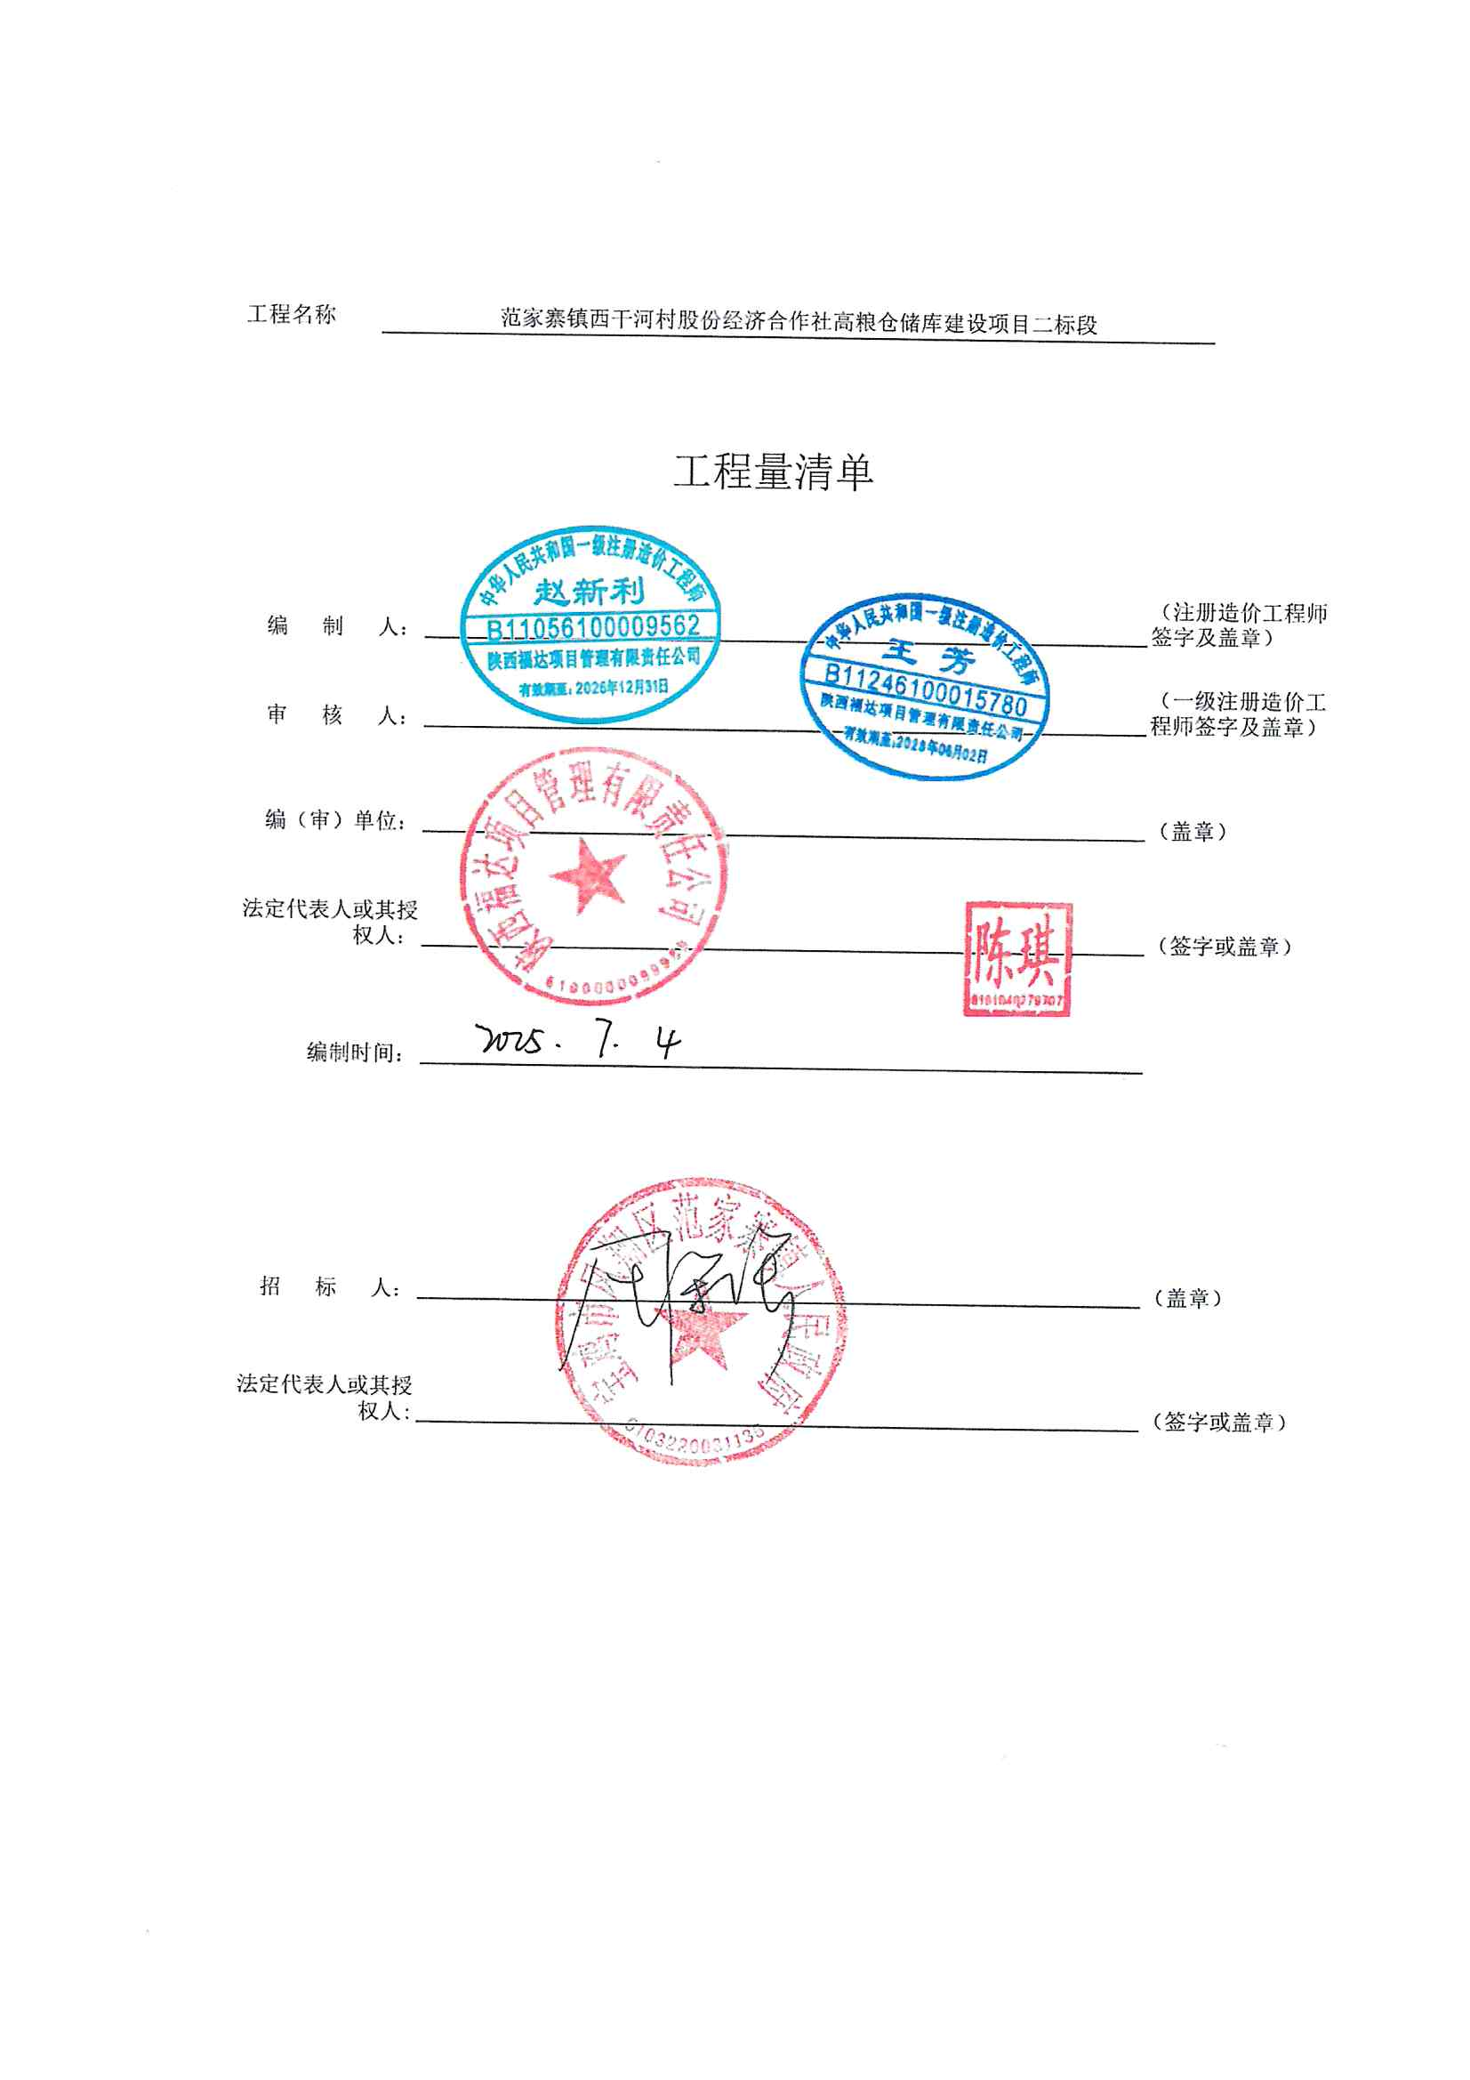

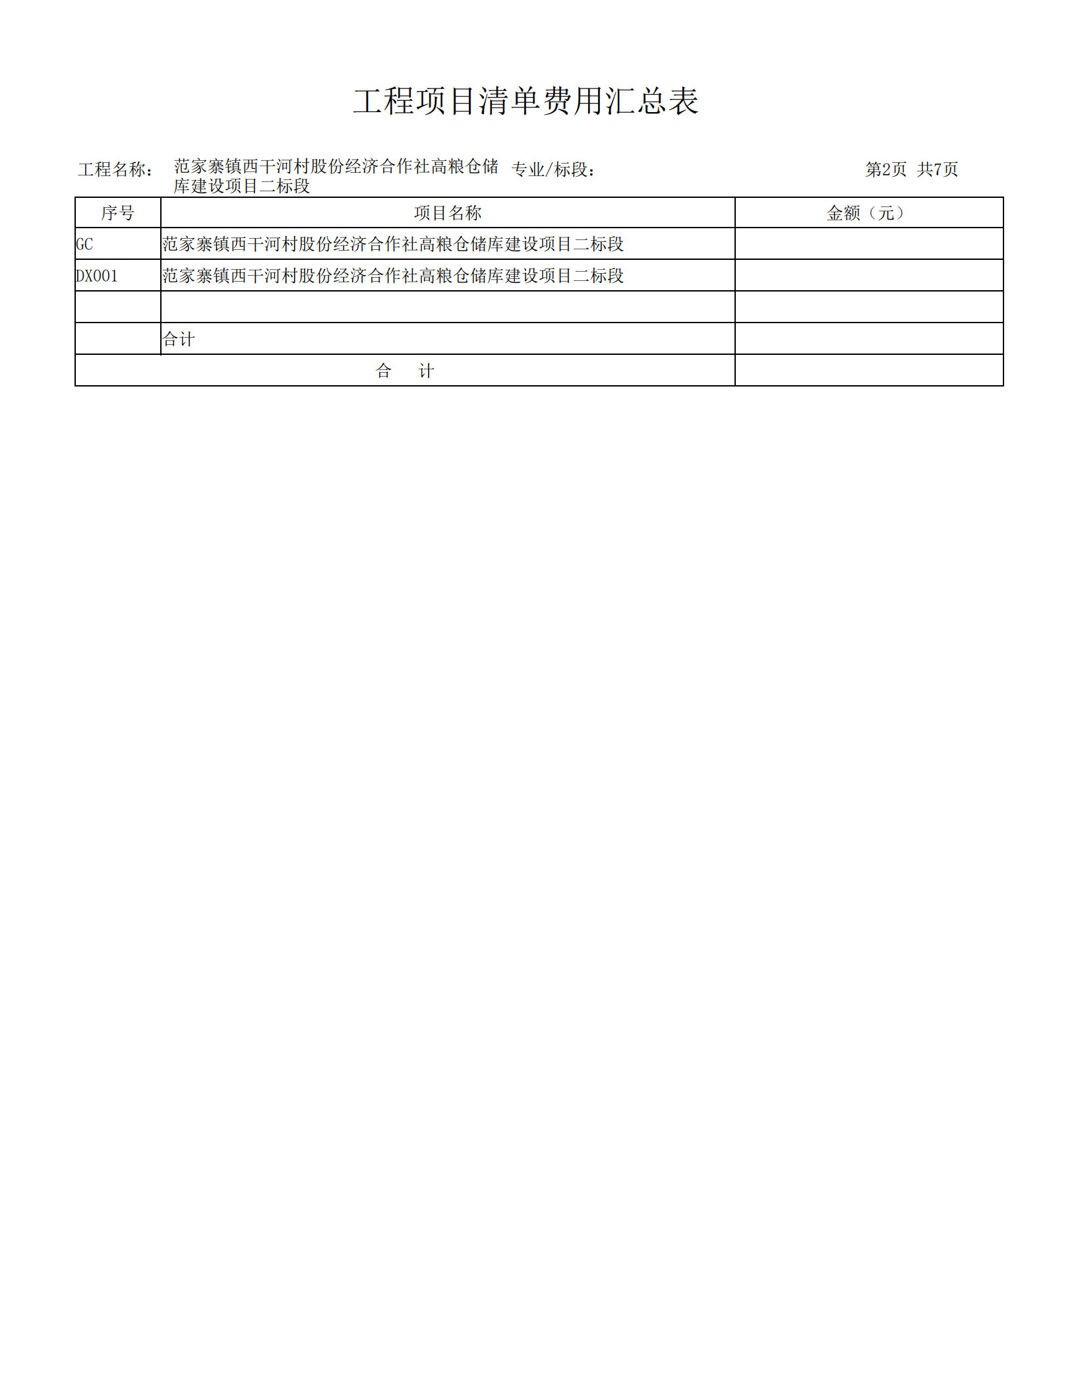

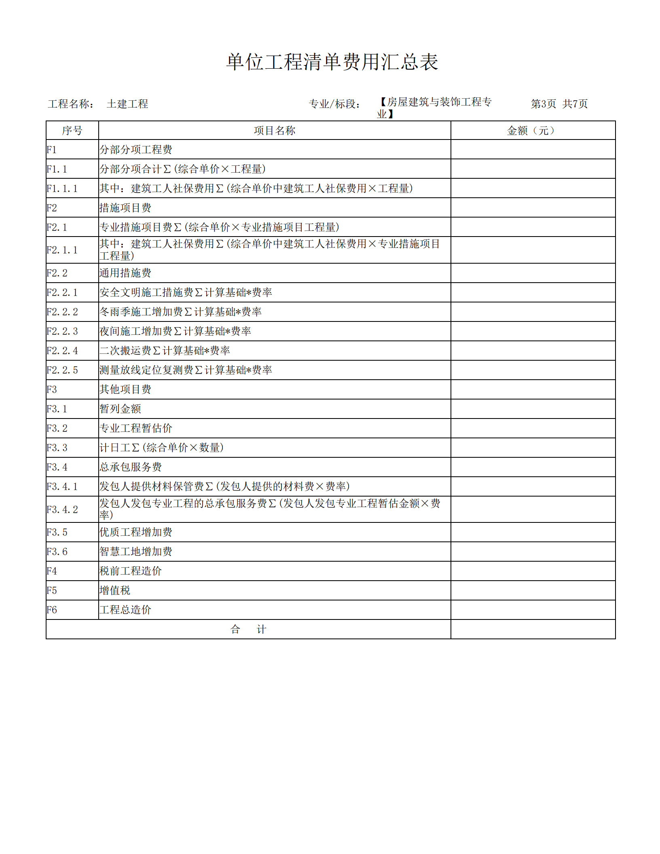

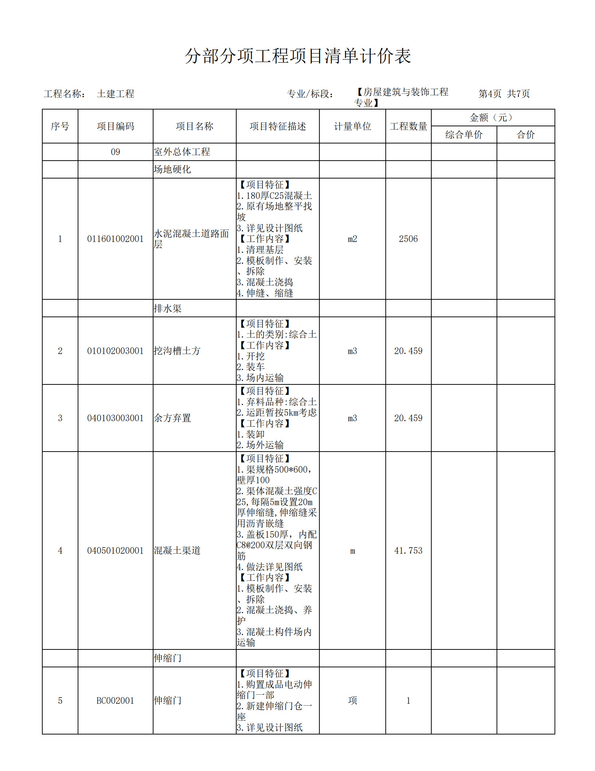

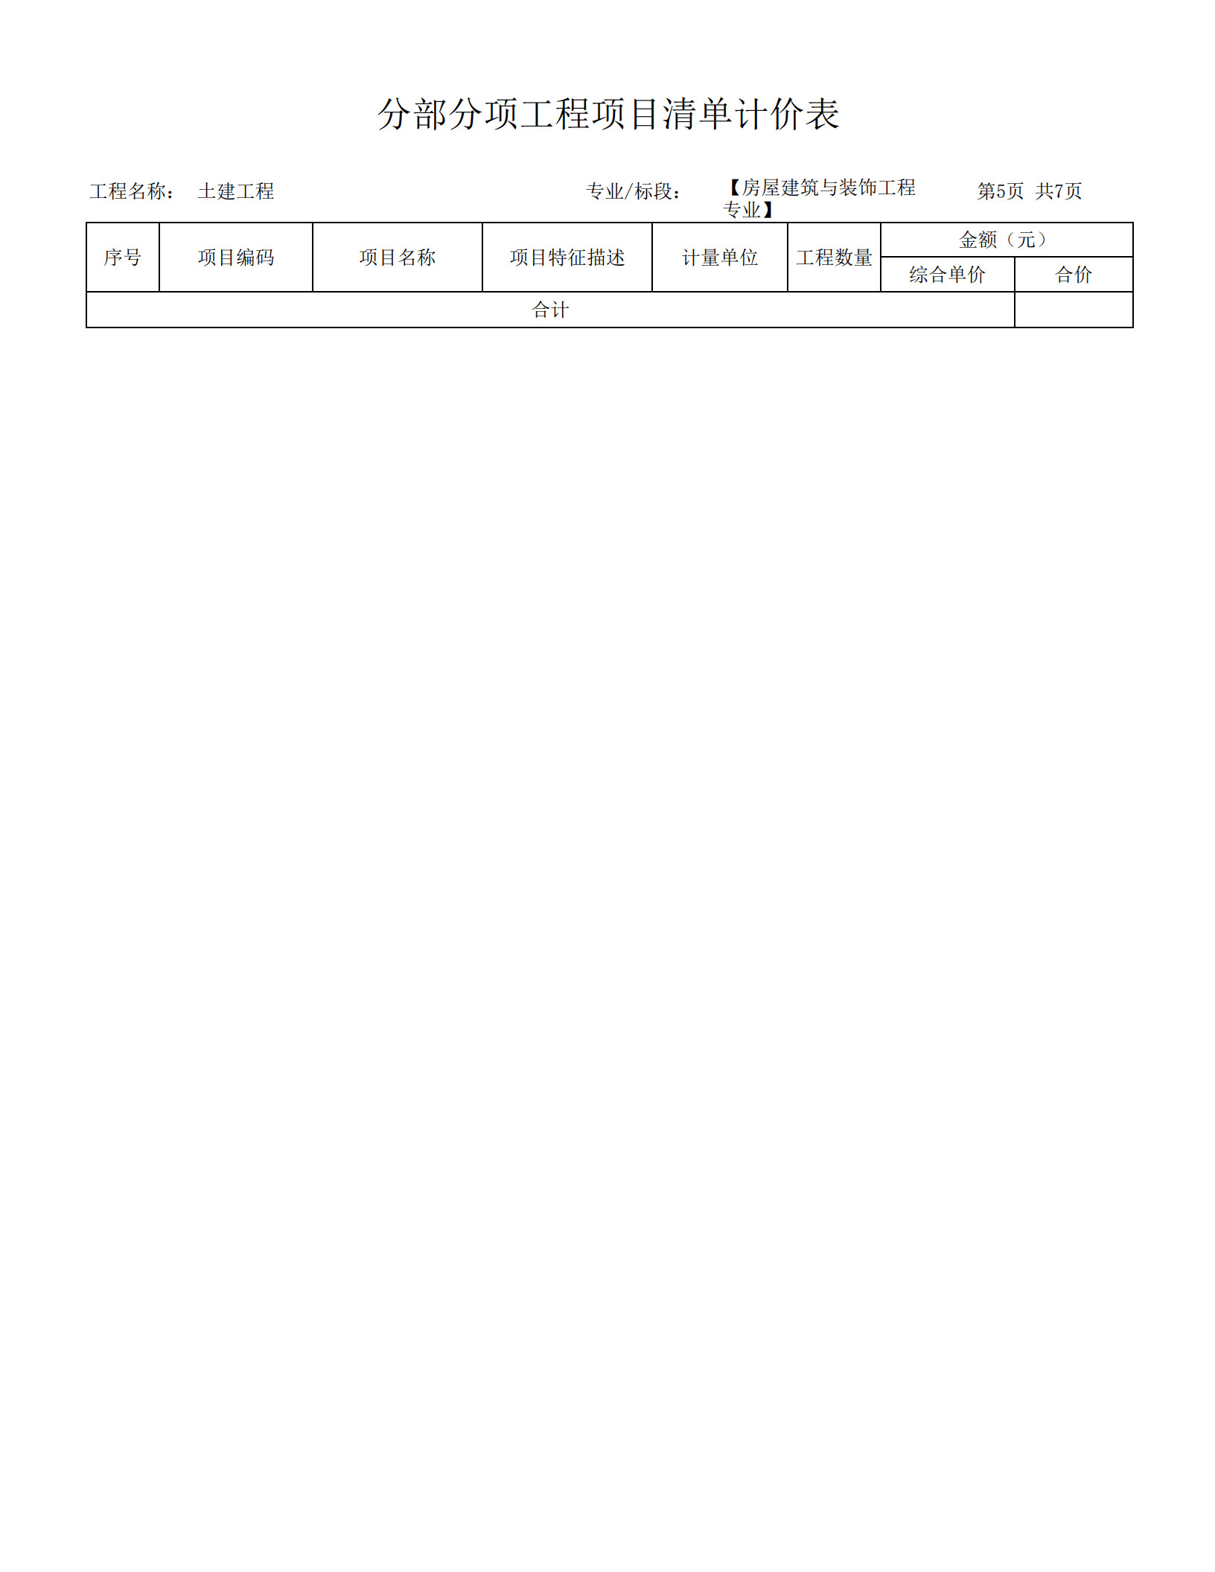

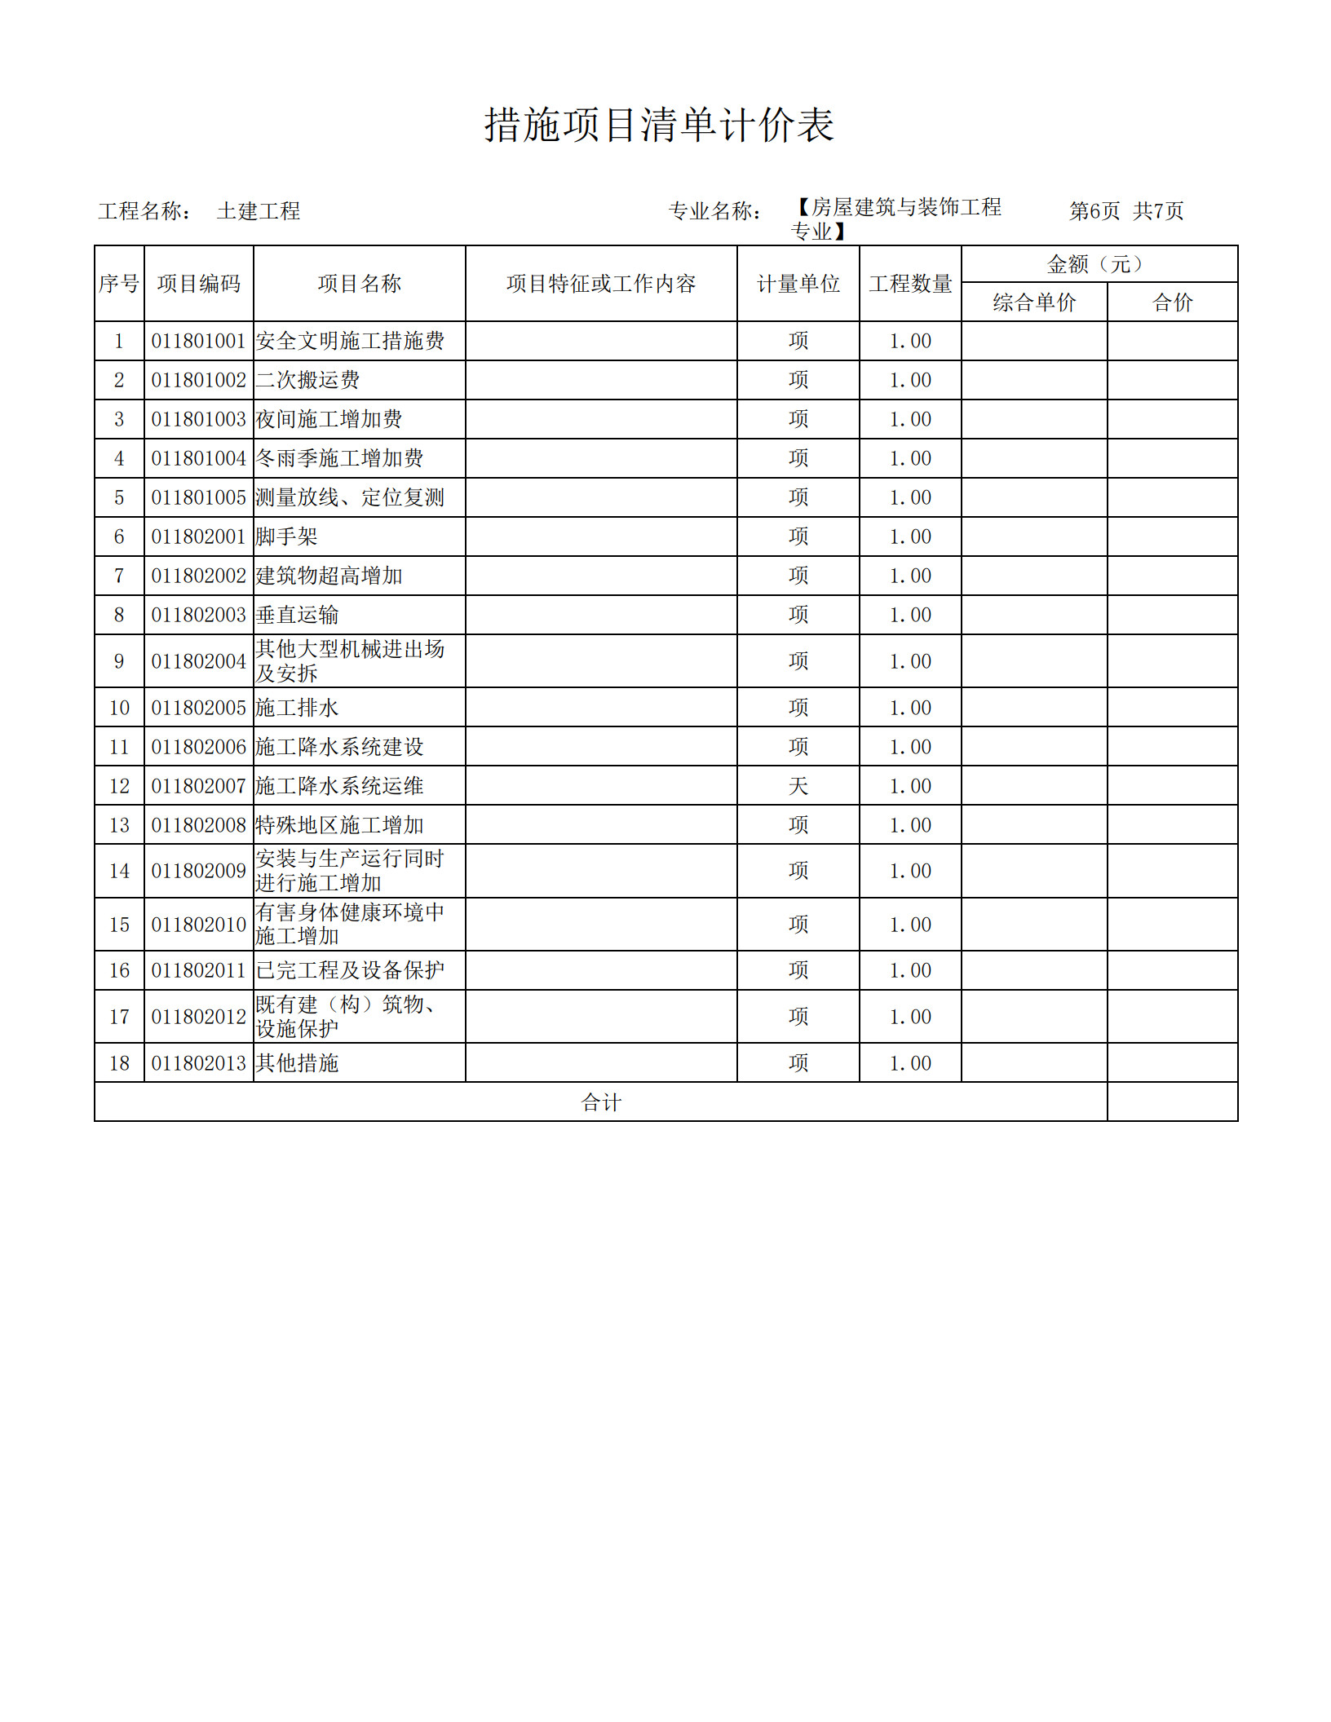

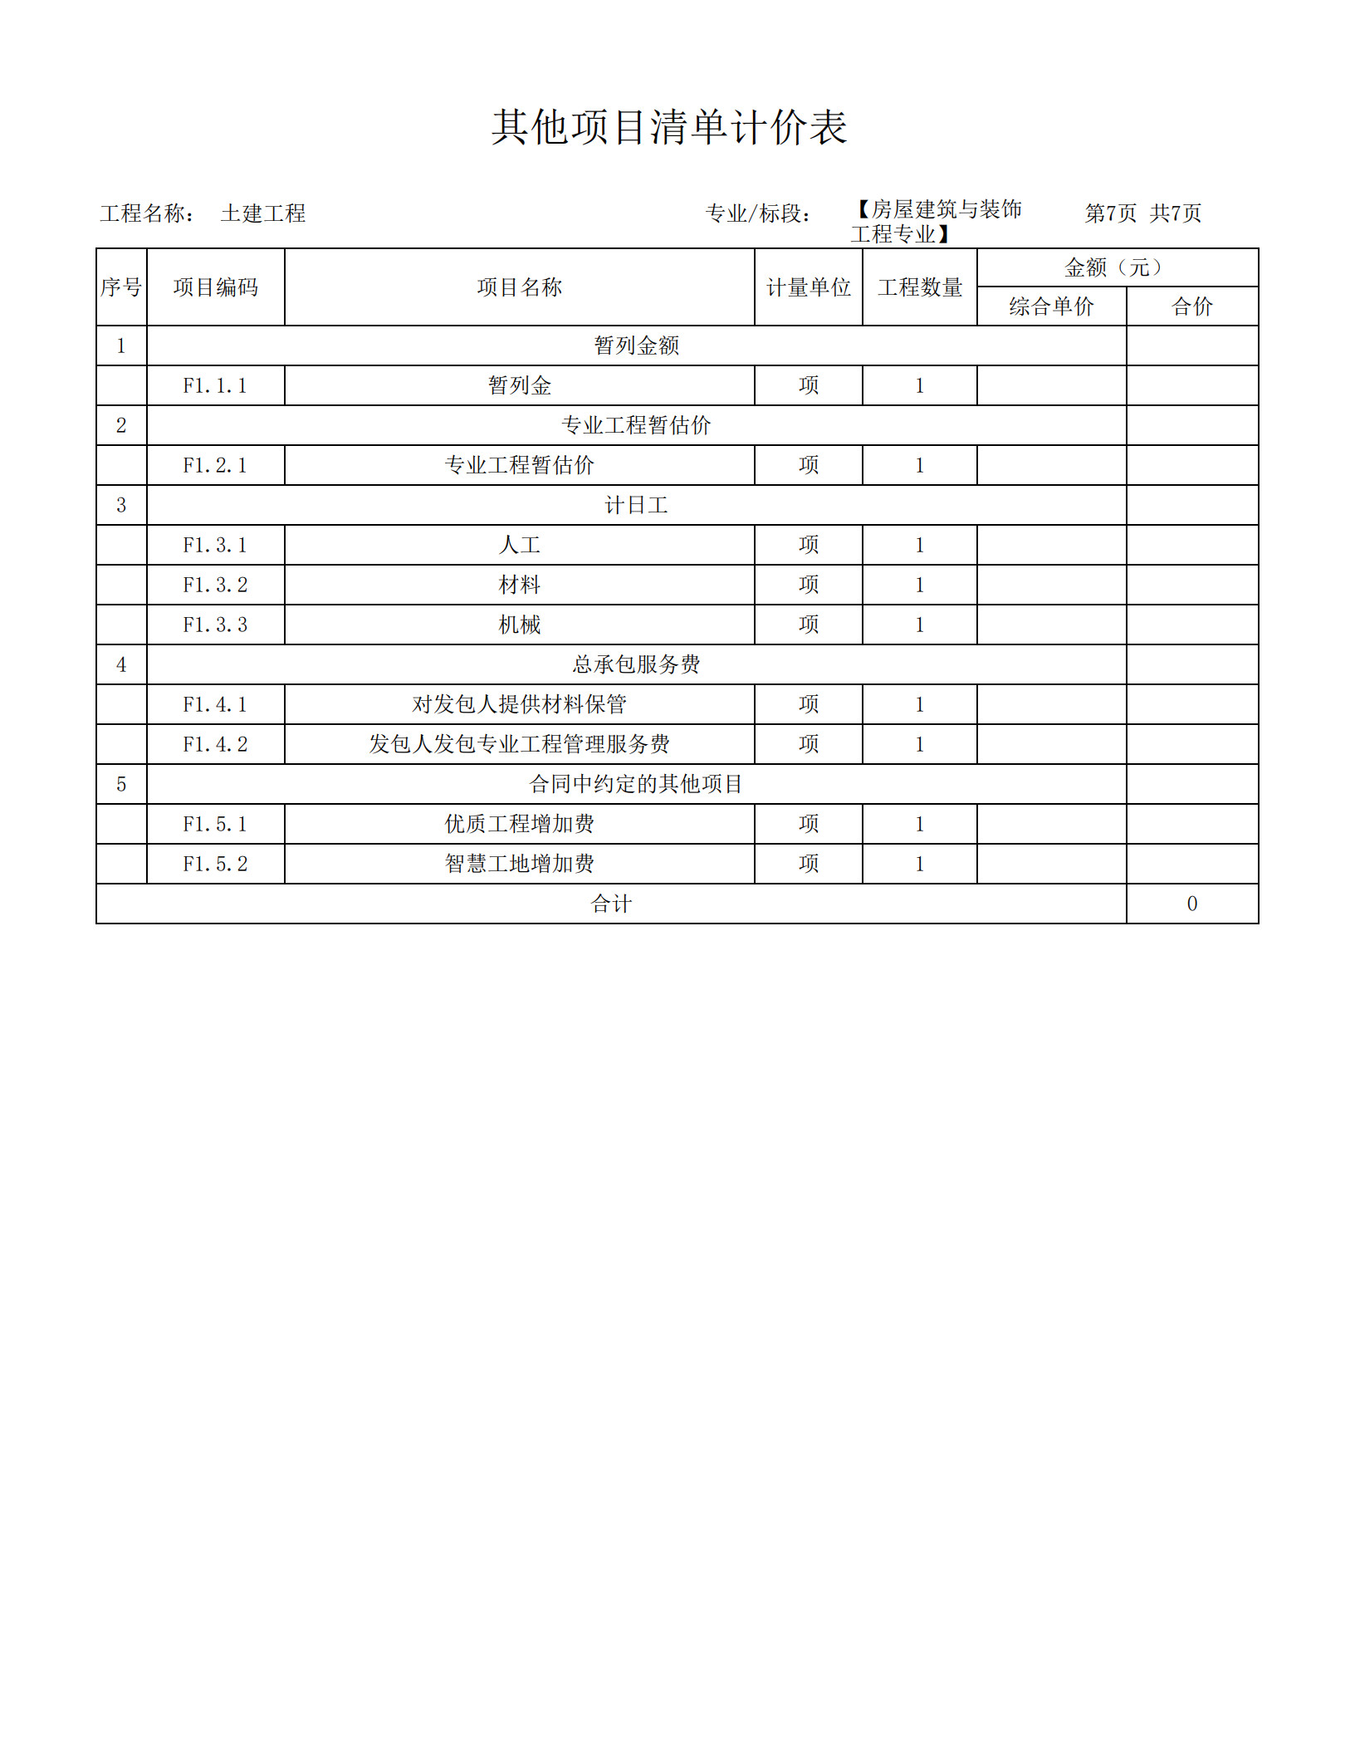

第六章 竞争性磋商响应文件格式
正本/副本

范家寨镇西干河村股份经济合作社高粮仓储库建设项目

（二标段）

竞争性磋商响应文件

项目编号：XSLZCG-2025-06-005

供应商名称： （公章）

法定代表人或委托代理人： （签字或盖章）

日 期： 年 月 日

目 录

1.响应函
2.第一次磋商报价表
3.资格证明文件
4.磋商保证金
5.响应偏离表
6.施工组织设计
7.售后服务方案
8.类似业绩
9.供应商承诺书
10.供应商认为有必要补充说明的事宜

一、响应函
致： （采购人名称）
根据贵单位 （项目名称） 标段（项目编号： ）的竞争性磋商文件，我方代表 （姓名、职务） 经正式授权并代表 （供应商名称） 就该项目进行磋商。
我方承诺如下：
1、如果成交，我们根据磋商文件的规定，履行合同的责任和义务。
2、我们已详细阅读和审核全部磋商文件（含修改部分）及有关附件，我们知道必须放弃提出含糊不清或误解的问题的权利。
3、我们同意在磋商有效期内（自磋商之日起90天内），本磋商响应函对我方具有约束力。
4、同意提供贵方可能另外要求的与本磋商有关的任何证据和资料。
5、在合同协议书正式签署生效之前，你方的竞争性磋商文件、答疑纪要、成交通知书和本竞争性磋商响应文件将构成我们约束双方之间共同遵守的文件，对双方具有约束力。
6、我方理解你方不负担我们的任何磋商费用，我方不要求你方对未成交原因作任何解释，也不退回竞争性磋商响应文件。
7、我方在此声明，所递交的响应文件及有关资料内容完整、真实和准确。
8、随同本响应函递交磋商保证金一份，金额为 ，有效期同磋商有效期。
9、与本磋商有关的一切正式往来通讯为：

联系地址：
邮政编码：
电 话：
传 真：
供应商名称： （公章）
法定代表人或委托代理人： (签字或盖章)
日 期： 年 月 日

二、第一次磋商报价表

（一）磋商报价表
项目名称及标段
项目编号
磋商报价 | 大写：  小写：￥ 元
项目经理
工期
缺陷责任期
质量目标
备注

注：1、本报价中没有填写的项目费用，视为已包括在报价之中。
2、本报价的币种为人民币，表内报价内容以元为单位（如有小数，保留小数点后2位）。大小写不一致时，以大写为准。

供应商名称： （公章）
法定代表人或委托代理人： (签字或盖章)
日期： 年 月 日
（二）已标价工程量清单

三、资格证明文件

1.满足《中华人民共和国政府采购法》第二十二条规定；
1.1、 具有独立承担民事责任的能力：企业法人需提供具有统一社会信用代码的营业执照，事业法人、其他组织需提供相关证明资料（复印件加盖供应商公章）；
1.2、 具有良好的商业信誉和健全的财务会计制度：提供2024年度经审计的财务报告（至少包括资产负债表和利润表，成立时间至提交响应文件截止时间不足一年的可提供成立后任意时段的资产负债表），或其开标前三个月内基本存款账户开户银行出具的资信证明及基本存款账户开户许可证或基本存款账户信息，或信用担保机构出具的投标担保函（复印件加盖供应商公章）（以上三种形式的资料提供任何一种即可）；
1.3、 有依法缴纳社会保障资金的良好记录：提供磋商截止时间前六个月内，连续三个月已缴存的社会保障资金缴存单据或社保机构开具的社会保险参保缴费情况证明。依法不需要缴纳社会保障资金的供应商应提供相关文件证明（复印件加盖供应商公章）；
1.4、 有依法缴纳税收的良好记录：提供磋商截止时间前六个月内，连续三个月已缴纳的纳税证明或完税证明，依法免税的供应商应提供相关证明材料。依法免税的供应商应提供相关文件证明（复印件加盖供应商公章）；
1.5、 具有履行合同所必需的设备和专业技术能力：提供具有履行本合同所必需的设备和专业技术能力的书面声明；
1.6、 参加政府采购活动前三年内，在经营活动中没有重大违法记录：提供参加政府采购活动前三年内在经营活动中没有重大违法记录的书面声明。
2.落实政府采购政策需满足的资格要求：
本项目专门面向中小企业采购，供应商须提供中小企业声明函（监狱企业和残疾人福利性单位视同小型、微型企业，如有虚假，将依法承担相应责任）。（须提供中小企业声明函，格式见第二章附件二）
3.本项目的特定资格要求：
3.1、法定代表人直接参加磋商的，须提供法定代表人身份证明书（附法定代表人身份证复印件并加盖公章）；委托代理人参加磋商的，须提供法人授权委托书（附法定代表人及委托代理人身份证复印件并加盖公章）；
3.2、供应商须具备建设行政主管部门核发的建筑工程施工总承包三级（含三级）以上企业资质，并具有合格有效的安全生产许可证；
3.3、拟派项目经理须具备建筑工程专业二级（含二级）以上注册建造师资格，具有有效的建设行政主管部门颁发的安全生产考核合格证，为本单位在职人员且无在建项目(提供本单位2024年6月至今12个月的社保缴纳证明及无在建工程承诺书)；
3.4、供应商未被列入“中国执行信息公开网”（https://zxgk.court.gov.cn/shixin/）失信被执行人名单，未被列入“信用中国”网站（https://www.creditchina.gov.cn）重大税收违法失信主体中，未被列入“中国政府采购网”（https://www.ccgp.gov.cn）政府采购严重违法失信行为记录名单；
3.5、单位负责人为同一人或者存在控股、管理关系的不同单位，不得参加同一合同项下的政府采购活动；（书面声明）
3.6、本项目不接受联合体磋商。（书面声明）
注：竞争性磋商响应文件须按要求提供上述相关证明文件复印件并加盖公章（后附有关格式，未提供的格式自拟）。
附件一：法定代表人身份证明书及法人授权委托书
法定代表人身份证明书

单位名称：
单位性质：
地 址：
成立时间： 年 月 日
经营期限：
姓 名： 性 别： 年 龄： 职 务： 系 （供应商名称） 的法定代表人。
特此证明
附：法定代表人身份证正反面复印件

供应商： （公章）

日 期： 年 月 日

注：1、自然人参加磋商的仅需提供身份证原件。
2、供应商为非法人单位的，附单位负责人身份证复印件。
法人授权委托书
致： （采购人名称）
(供应商名称) 按中华人民共和国法律于（ 年 月 日）成立。 (法定代表人姓名)特授权 （委托代理人姓名）代表我公司全权办理针对本次政府采购 （项目名称） 标段（项目编号： ）的磋商、报价、签约等具体工作，并签署全部有关的文件、协议及合同。
本授权有效期：自竞争性磋商响应文件递交截止之日起 日历天。

附：委托代理人姓名： 性别： 年龄：
职务： 身份证号码：
通讯地址：
邮政编码： 电话：
法定代表人身份证复印件（正反面） | 委托代理人身份证复印件（正反面）

供应商名称： （公章）
法定代表人： (签字或盖章)
委托代理人： (签字)

日 期： 年 月 日
注：1、法定代表人直接磋商时无需提供。
2、供应商为非法人单位的，附单位负责人、委托代理人身份证复印件。
附件二：
书面声明

致： （采购人名称）
我公司作为参与 （项目名称） 标段（项目编号： ）的供应商，在此郑重声明：
1、在参加本次政府采购活动前3年内，在经营活动中 （“没有”或“有”）重大违法记录。
2、我公司 （填“未被列入”或“被列入”）失信被执行人名单。
3、我公司 （填“未被列入”或“被列入”）重大税收违法失信主体。
4、我公司 （填“未被列入”或“被列入”）政府采购严重违法失信行为记录名单。

以上声明如有不实，我公司自愿接受依据政府采购相关法律法规及本项目磋商文件的相关要求的处理结果。
特此声明。
供应商名称： （公章）
法定代表人或委托代理人： (签字或盖章)
日期： 年 月 日

注：供应商在参加政府采购活动前3年内因违法经营被禁止在一定期限内参加政府采购活动，期限届满的，可以参加政府采购活动，但应提供相关证明材料。
附件三：
承诺声明
致： （采购人名称）
我公司作为参与 （项目名称） 标段（项目编号： ）的供应商，在此郑重承诺：
我公司具有履行合同所必需的设备和专业技术能力。
以上承诺如有不实，我公司自愿承担由此带来的不利后果。

特此承诺。

供应商名称： （公章）
法定代表人或委托代理人： (签字或盖章)
日期： 年 月 日
附件四：
供应商控股、管理关系声明

依据《中华人民共和国政府采购法实施条例》第十八条：单位负责人为同一人或者存在直接控股、管理关系的不同供应商，不得参加同一合同项下的政府采购活动。除单一来源采购项目外，为采购项目提供整体设计、规范编制或者项目管理、监理、检测等服务的供应商，不得再参加该采购项目的其他采购活动。我方在此郑重声明：
1、管理关系说明：
我方管理的具有独立法人的下属单位有： 。
我方的上级管理单位有 。
2、股权关系说明：
我方控股的单位有 。
我方被 单位控股。
3、我方 （是或不是） 为本项目提供过整体设计、规范编制或者项目管理、监理、检测等服务的供应商。
4、我方单位负责人与其他投标人单位负责人 （是或不是） 为同一人。
5、其他与本项目有关的利害关系说明：
。

特此声明。

供应商名称： （公章）
法定代表人或委托代理人： (签字或盖章)
日期： 年 月 日

附件五：
非联合体磋商声明
致： （采购人名称）
我公司作为参与 （项目名称） 标段（项目编号： ）的供应商，在此郑重承诺：
我公司非联合体磋商。
以上承诺如有不实，我公司自愿承担由此带来的不利后果。

特此承诺。

供应商名称： （公章）
法定代表人或委托代理人： (签字或盖章)
日期： 年 月 日

附件六：
附1：项目经理简历表
表后应附建造师注册证书、安全生产考核合格证书、身份证、社保缴纳证明、职称证（如有）、毕业证（如有）以及未担任其他在建建设工程项目和无不良记录项目经理的承诺书。
姓 名 |  |  | 年 龄 |  |  | 专 业
技术职称 |  |  | 学历 |  |  | 拟在本项目  工程任职
工作年限 |  |  |  | 类似施工经验年限
毕业学校 | 年 月毕业于 学校 专业，学制 年
经 历
时间 |  | 参加过的类似工程项目名称 |  |  |  |  | 担任职务 |  | 发包人及联系电话
获奖情况
说明在岗情况
备注

附2：承诺书

承诺书
（采购人名称）：

我方在此声明，我方拟派往 （项目名称） 标段（以下简称“本工程”）的项目经理 （项目经理姓名）现阶段没有担任任何在建建设工程项目的项目经理，为本单位在职人员且无不良记录。
我方保证上述信息的真实和准确，并愿意承担因我方就此弄虚作假所引起的一切法律后果。

特此承诺

供应商名称： （公章）
法定代表人或委托代理人： (签字或盖章)
日期： 年 月 日

四、磋商保证金

保证金转账凭证及基本存款账户开户许可证（或基本存款账户信息）复印件或担保机构出具的保函正本复印件（加盖单位公章）

五、商务响应偏离表

序号 | 磋商文件  商务要求 | 响应文件  商务响应 | 偏离情况 | 说明
说明：请按对应磋商文件“第五章”中的“商务要求”认真逐条填写本表。偏离情况填写：“优于、等于或低于”。如有优于请在说明栏写明“优于”的详细情况。

供应商名称： （公章）
法定代表人或委托代理人： (签字或盖章)
日期： 年 月 日

六、施工组织设计

供应商根据磋商文件要求及评分标准，自拟格式编写。包括但不限于：施工方案，技术和质量控制，安全文明施工措施，环境保护措施，工期、质量保证体系与措施，主要机具、设备和劳动力的配置。
附件1：拟投入本项目的主要施工设备表
序号 | 设备名称 | 型号  规格 | 数量 | 国别  产地 | 制造  年份 | 生产  能力 | 用于施  工部位 | 备注

附件2：拟投入本项目的试验和检测仪器设备表
序号 | 仪器设备名称 | 型号规格 | 数量 | 国别产地 | 制造年份 | 用途 | 备注

附件3：拟投入本项目的劳动力计划表
单位：人
工种 | 按工程施工阶段投入劳动力情况

附件4：拟投入本项目的管理人员
职务 | 姓名 | 职称 | 执业或职业资格证明 |  |  | 备注
职务 | 姓名 | 职称 | 证书名称 | 级别 | 专业 | 备注
注：后附人员相关身份证、资格证等证明文件复印件并加盖公章。

七、售后服务方案

供应商根据磋商文件要求及评分标准，自拟格式编写。

八、类似业绩

九、供应商承诺书

1、陕西省政府采购供应商拒绝政府采购领域商业贿赂承诺书

为响应党中央、国务院关于治理政府采购领域商业贿赂行为的号召，我公司在此庄严承诺：
1、在参与政府采购活动中遵纪守法、诚信经营、公平竞争。
2、不向采购人、采购代理机构和政府采购评审专家进行任何形式的商业贿赂以谋取交易机会。
3、不向政府采购代理机构和采购人提供虚假资质文件或采用虚假应标方式参与政府采购市场竞争并谋取中标、成交。
4、不采取“围标、陪标”等商业欺诈手段获得政府采购订单。
5、不采取不正当手段诋毁、排挤其他供应商。
6、不在提供商品和服务时“偷梁换柱、以次充好”损害采购人的合法权益。
7、不与采购人、采购代理机构政府采购评审专家或其它供应商恶意串通，进行质疑和投诉，维护政府采购市场秩序。
8、尊重和接受政府采购监督管理部门的监督和政府采购代理机构招标采购要求，承担因违约行为给采购人造成的损失。
9、不发生其他有悖于政府采购公开、公平、公正和诚信原则的行为。

供应商名称： （公章）
法定代表人或委托代理人： （签字或盖章）
地址：
邮编：
电话：

年 月 日
2、宝鸡市政府采购供应商诚信承诺书
致： （采购人名称）
统一社会信用代码为 的我方 （供应商名称） 自愿参加贵单位组织的编号为 （采购项目编号） 的 （项目名称） 标段的政府采购活动，我方已知悉并理解本项目采购文件的各项要求。为贯彻公开、公平、公正和诚实信用的政府采购原则，共同维护宝鸡政府采购市场良好秩序，我方郑重声明和承诺如下：
一、在参加本次政府采购活动中严格遵守《中华人民共和国政府采购法》等法律、法规、规章及宝鸡市有关规定。
二、我方郑重声明，在参加本次政府采购活动前三年内，无因违法经营受到刑事处罚或者责令停产停业、吊销许可证或者执照、较大数额罚款等重大违法记录。
我方同时声明，在参加本次政府采购活动前，未被列入失信被执行人、重大税收违法失信主体、政府采购严重违法失信行为记录名单。
我方对以上声明的真实性负责，接受采购人、采购代理机构根据相关政策规定进行的信用记录查询。如发现以上声明不实，我方承担相应后果。
三、我方郑重承诺，在参加本次政府采购活动中：
（1）不向采购人、采购代理机构和评审专家提供任何形式的商业贿赂或者提供其他不正当利益。对索取或接受商业贿赂的单位和个人，及时向财政部门和监察机关举报；
（2）不与其它供应商串通采取围标、陪标等商业欺诈手段谋取中标（成交）；
（3）不出借或借用资质；
（4）不与采购人、采购代理机构、评审专家恶意串通；
（5）不采取不正当手段诋毁、排挤其他投标单位；
（6）不以虚假材料谋取中标（成交）；
（7）不以低于成本价或恶意低价竞争；
（8）不与采购人在招标采购过程中进行协商磋商；
（9）中标或者成交后不得提供假冒伪劣产品；
（10）中标或者成交后非因不可抗力不得变更投标（响应）文件中承诺的项目管理实施人员；
（11）中标或者成交后无正当理由不得拒不与采购人签订政府采购合同；
（12）不得有未按照采购文件确定的事项与采购人签订政府采购合同，或者与采购人另行订立背离合同实质性内容协议的行为；
（13）不转包或违法分包政府采购合同，不擅自变更、中止或者终止政府采购合同；
（14）不捏造事实、提供虚假材料或者以非法手段取得证明材料进行质疑、投诉；
（15）不得有拒绝有关部门监督检查或者提供虚假情况的行为；
（16）不得有其他违反国家法律法规和规章要求的违法犯罪或者失信行为。
四、如有违反以上声明或者承诺之一情形的，我方知悉并接受采购人、采购代理机构和政府采购监督管理部门等政府职能部门将采取以下一种或几种方式追究我方责任：
1、投标（响应）无效；
2、不予退还磋商保证金或者履约保证金；
3、约谈法人代表或者主要负责人，责令整改；
4、中标（成交）无效；
5、处以采购金额千分之五以上千分之十以下的罚款，列入不良行为记录名单，在一至三年内禁止参加政府采购活动；
6、没收违法得所得；
7、吊销营业执照；
8、政府相关部门的联合惩戒措施；
9、追究民事责任；
10、追究刑事责任；
11、法律法规规定的其他处理处罚措施。

供应商名称： （公章）

法定代表人或委托代理人： （签字或盖章）

日 期：

十、供应商认为有必要补充说明的事宜

